**СТРУКТУРА АНАЛИТИЧЕСКОЙ РАБОТЫ**

**ЧАСТЬ 1. АНАЛИЗ ПАТЕНТОВ ПО ТЕМЕ ДИССЕРТАЦИИ**

**Патенты на электрическую/механическую изгородь**

***Русскоязычные патенты***

1. Патент 1
2. Патент 2
3. Патент n

***Англоязычные патенты***

1. Патент 1
2. Патент 2
3. Патент n

**Патенты на виртуальную изгородь**

***Русскоязычные патенты***

1. Патент 1
2. Патент 2
3. Патент n

***Англоязычные патенты***

1. Патент 1
2. Патент 2
3. Патент n

**ЧАСТЬ 2. АНАЛИЗ РУССКОЯЗЫЧНЫХ СТАТЬЕЙ ПО ТЕМЕ ДИССЕРТАЦИИ**

***Статьи по электрической/механической изгороди***

1. Статья 1
2. Статья 2
3. Статья n

***Статьи по электрической изгороди***

1. Статья 1
2. Статья 2
3. Статья n

**ЧАСТЬ 3. АНАЛИЗ АНГЛОЯЗЫЧНЫХ СТАТЬЕЙ ПО ТЕМЕ ДИССЕРТАЦИИ**

***Статьи по электрической изгороди***

1. Статья 1
2. Статья 2
3. Статья n

***Статьи по электрической изгороди***

1. Статья 1
2. Статья 2
3. Статья n

**ЧАСТЬ4. ВЫВОДЫ ПО ГЛАВЕ**

**ССЫЛКИ НА ИСТОЧНИКИ**

**Все ссылки на патенты и статьи оформлены в формате**

интернет ссылка* (ссылка по ГОСТ)

* – интернет ссылки приведены для подробного изучения. Позже будут удалены.

**Разработка интеллектуальной системы контроля ресурса пастбища и управления выпаса КРС**

**Глава 1. Аналитический обзор научно-технической информации по существующим проблемам и путей их решения в секторе цифрового управления пастбище оборотом**

**1.1 Аналитический обзор патентов по теме исследования**

**Патент США №US 2007/0288249A1, 13.01.2007.**

Настоящее изобретение[1], на рисунке 1, относится к системе для интенсивного управления животными, система включает в себя: средства идентификации отдельных животных; по меньшей мере одно устройство для измерения одного или более параметров отдельных животных; процессор для обработки измерений полученных для одного или более параметров, при этом обработанные данные параметров используются для определения стратегии управления для отдельных животных в режиме реального времени; и средства для реализации стратегий управления для животных.

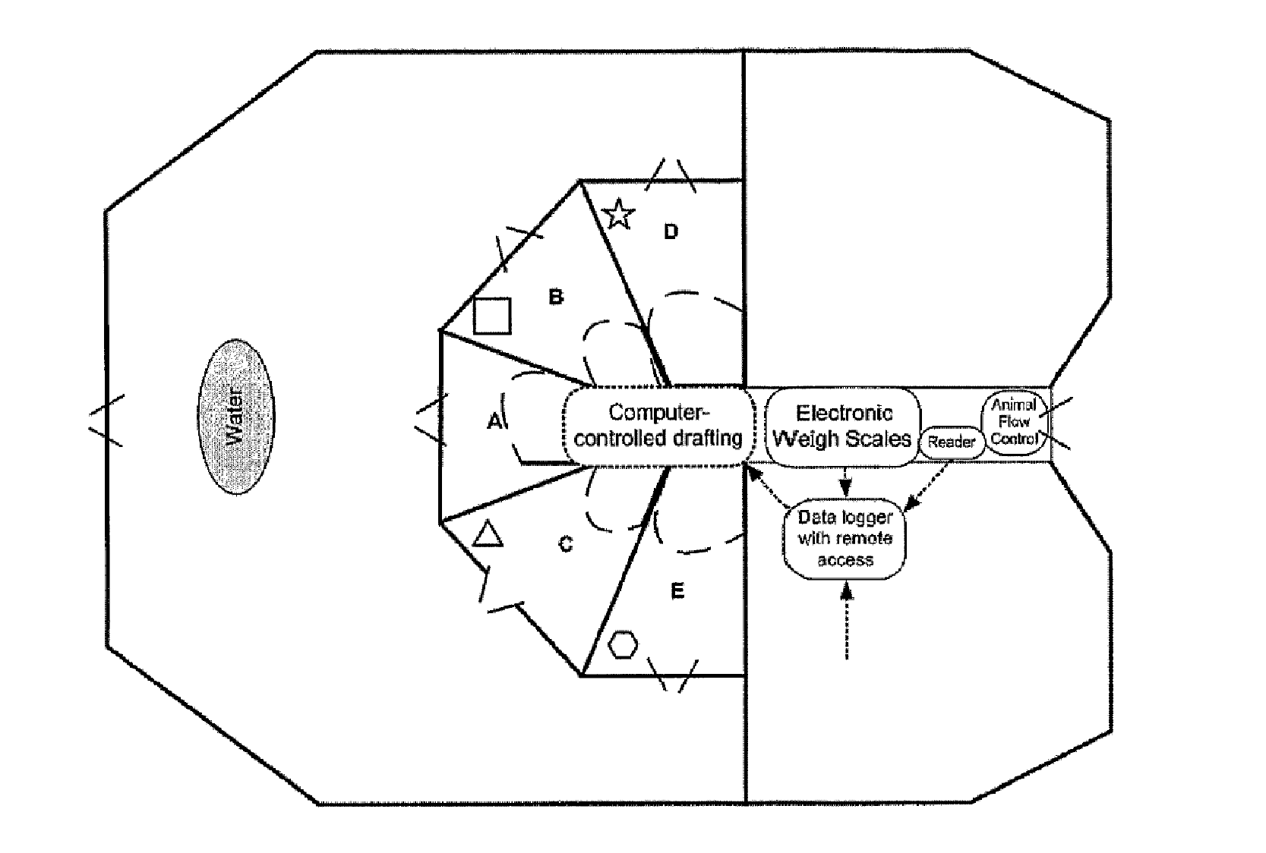

Рисунок 1 – Загонная система контроля выгула КРС

**Патент США №WO 2020/129056, 25.06.2020.**

Настоящее изобретение[2], на рисунке 2, относится к системе направления скота. В частности, к способам для направления скота с помощью сигналов.

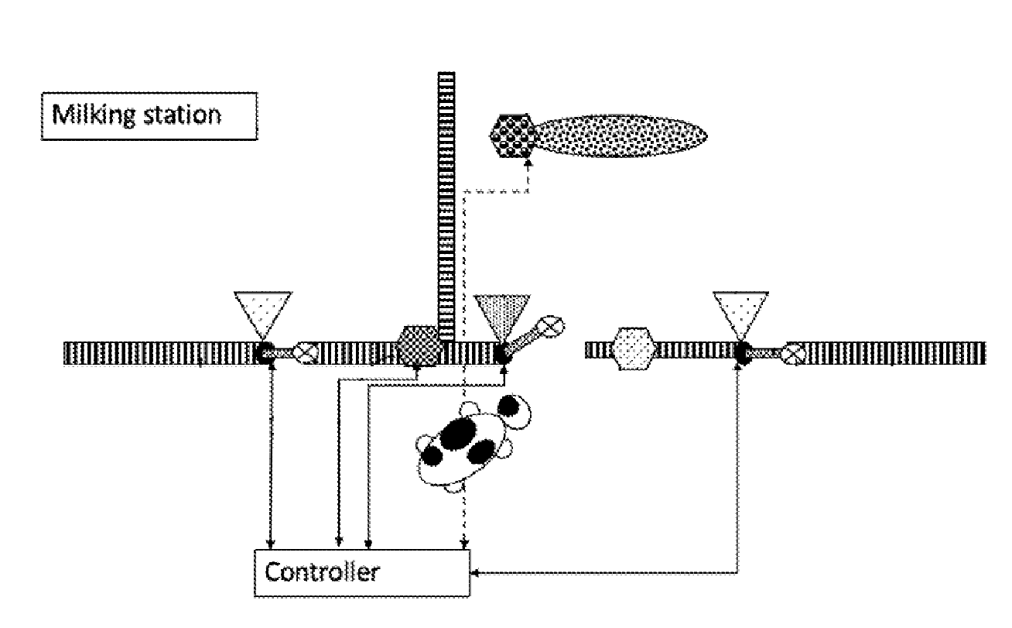

Рисунок 2 – Загонная система контроля доения КРС

**Патент РФ №RU 0002730866, 26.08.2020.**

Способ включает разбивку пастбища на загоны с изгородями и воздействие предупреждающих сигналов на животных. Пастбище разбивают на порционные загоны, образованные продольными боковыми изгородями, соединенными между собой поперечными передними и задними виртуальными изгородями, в качестве которых используют инфракрасные или ультразвуковые лучи. При попадании головы животного в зону луча срабатывает датчик на ошейнике животного, и издается отпугивающий сигнал, что побуждает животное изменить направление движения в обратную сторону - внутрь загона. Виртуальные изгороди выполнены с возможностью периодического включения и выключения и животных выпасают порционно в шеренгу, отпугивая при выходе из разрешенной зоны. Устройство включает изгороди, образующие загон для животных. На продольных боковых изгородях установлены устройства для передачи инфракрасных или ультразвуковых лучей, образующих виртуальные поперечные изгороди, выполненные с возможностью периодического включения и выключения. Изобретение[3] обеспечивает уменьшение затрат на обслуживание животных

Способ и устройство автоматизации и информатизации, на рисунке 3, экономичной пастьбы животных на пастбищах с электрическими изгородями. Экономичная пастьба животных, автоматизированный поиск положения экономического баланса между суммой стоимостей затрат на пастьбу животных и расчетной ценой реализованной продукции животноводства, достижение экономически оптимального, биологически и энергетически рационального режима пастьбы и кормления животных на пастбище. А также определение экономически наилучшего маршрута движения стада животных к экономически целесообразному на данный момент времени огороженному электрической изгородью участку культурного пастбища, получение наивысшего расчетного значения прибыли технологического процесса пастьбы животных.

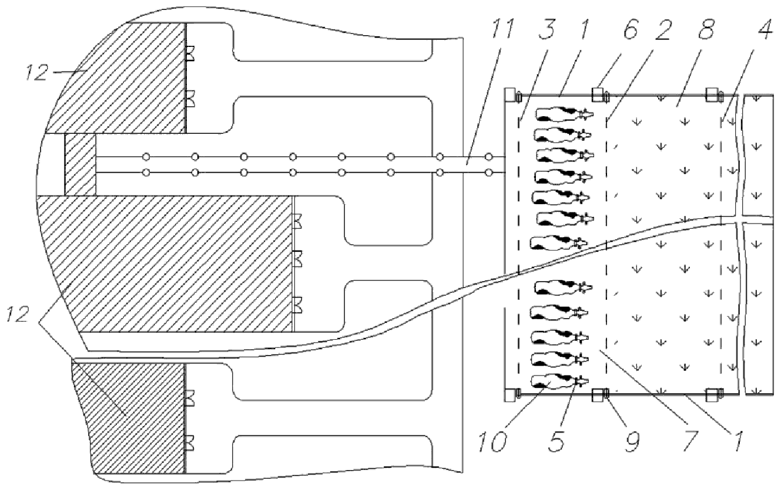

1 — продольные боковые стационарные изгороди; 2, 3, 4 — виртуальные поперечные изгороди; 5 — датчик на ошейнике; 7 и 8 — загоны для животных; 6 — датчик для передачи сигнала инфракрасного или ультразвукового луча; 9 — датчик для приема сигнала инфракрасного или ультразвукового луча; 10 — животное; 11 — скотопрогон; 12 — коровник.

Рисунок 3 – Способ и устройство порционной пастьбы животных

**Патент РФ № 0002515392, 10.05.2014.**

Изобретение[4] относится к области сельского хозяйства и может быть использовано для пастьбы крупного рогатого скота. Устройство для пастьбы животных содержит передний, задний и боковые провода электрической изгороди. Провода размещены на подвижных платформах. Платформы имеют раму, кожух, генератор высоковольтных импульсов, привод ходовой части, аккумуляторные батареи. Задний провод закреплен с помощью поворотных штанг. Штанги позволяют поднимать провода для впуска и выпуска животных. Обеспечиваются повышение эффективности устройства и простота обслуживания. Уменьшается материалоемкость.

Устройство для пастьбы животных. Повышение эффективности работы устройства, снижение его материалоемкости и затрат труда на обслуживание, снизить расход материалов за счет устранения неподвижной части электроизгороди, повысить эффективность использования устройства, так как исключается процесс передачи импульса от подвижного к неподвижным проводам электроизгороди, и снизить затраты труда.

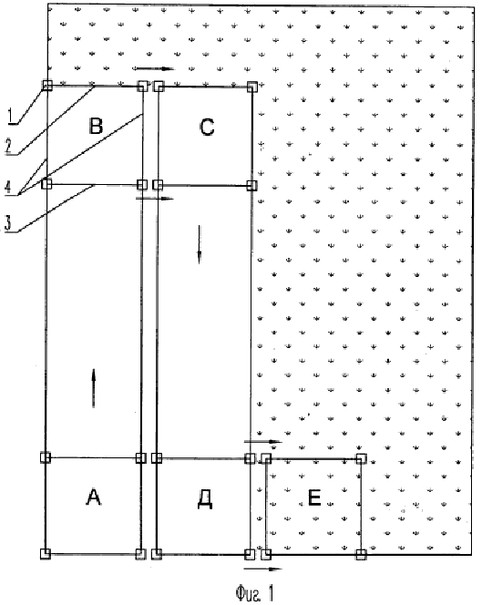

1 — платформа; 2 и 3 — фронтальные провода; 4 — два боковых провода.

Рисунок 4 — Устройство для пастьбы животных

**Патент РФ №RU 2711806, 22.01.2020.**

Блок ограждения загона[5] для содержания сельскохозяйственных животных. Создание конструкции надувного блока (пневмоблока), когда ограждение загона можно организовать с использованием минимального количества блоков. Суть предлагаемого изобретения состоит в создании такой конструкции надувного блока (пневмоблока), когда ограждение загона можно организовать с использование минимального количества блоков. Предлагаемый пневмоблок прежде всего должен быть более протяженным, нежели прототип и более компактным при транспортировании. То есть пневмоблок должен иметь форму поперечного сечения такую, что появилась бы возможность скатывать оболочку пневмоблока в рулон, он должен быть снабжен элементами, позволяющими производить как его заполнение воздухом, так и освобождением от воздуха, а также элементами, позволяющими соединять блоки между собой и с землей.

**Патент РФ №RU2704851, 31.10.2019**

Блок ограждения загона[6] для содержания сельскохозяйственных животных. Создание конструкции надувного блока (пневмоблок) с возможностью его использования как элемента ограждения загона не только травмобезопасного для животных, но и существенно уменьшающего возможность повреждения поверхности пневмоблока животными. Предлагаемый пневмоблок имеет отличную от прототипа, более рациональную форму поперечного сечения и снабжен с внутренней стороны ограждения сеткой, исключающей контактное взаимодействие животных с поверхностью блока, обращенной к животным. Блок ограждения загона для содержания сельскохозяйственных животных выполнен полым из гибкого воздухонепроницаемого материала, снабжен ниппельным клапаном и закрывающимся выпускным отверстием, к ребрам блока закреплены гибкие проушины, выполненные с возможностью временного соединения блоков между собой.

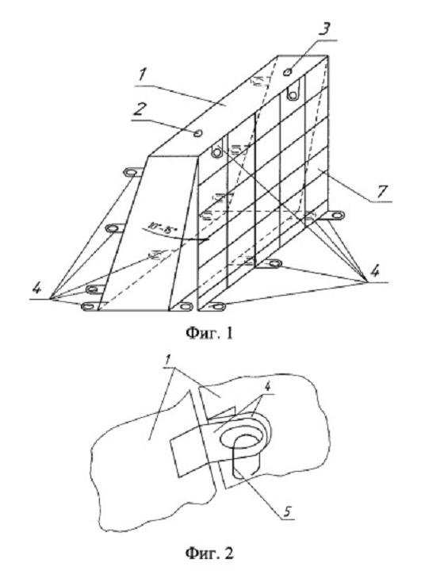

1 — блок ограждения загона; 2 — ниппельный клапан; 3 — закрывающее выпускное отверстие; 4 — гибкие проушины; 5 — кольца с прорезью; 6 —анкеры; 7 — вертикальная сетка.

Рисунок 5 — Ограждение загона

**Патент РФ №RU 2714735, 19.02.2020.**

Быстроразвертываемая мобильная линейная часть[7] электризуемого заграждения Сокращение трудоемкости по установке и снятию, сокращение габаритов линейной части электризуемого заграждения, возможность установки на непротяженные участки местности, обеспечение натяжения линейной части при перепадах температуры воздуха. Конструкция быстроразвертываемой мобильной линейной части электризуемого заграждения, обеспечивает натяжение линейной части при перепадах температуры воздуха, быструю установку и снятие линейной части, а также сокращение габаритов линейной части и обеспечение возможности установки на непротяженные участки местности. Также, благодаря катушке с возвратной пружиной, при неполном вытяжении электризуемой ленты из катушки, обеспечивается дополнительная защита от обрыва ленты при механическом воздействии на нее путем вытягивания ленты из катушки.

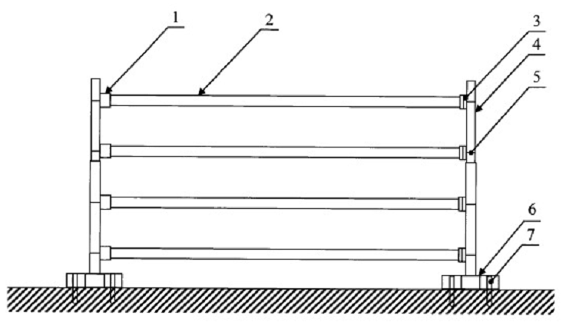

1 — катушка с возвратной пружиной; 2 — электризуемые ленты с наконечниками; 3 — фиксаторы ленты; 4 — телескопические столбы; 5 — хомуты; 6 — крестообразные опоры; 7 — анкеры.

Рисунок 6 — Быстроразвертываемая мобильная линейная часть электризуемого заграждения

**Патент РФ №RU2645343, 21.02.2018.**

Охотничий вольер[8] и способ содержания диких животных с естественными кормами. Организация рационального использования лесных угодий, пастбищ, расширение функционального назначения, повышение удобства и упрощение эксплуатации охотничьих вольеров за счет упрощенного группового, видового перемещения диких животных из одной зоны вольера в другую, методом коллективного загона животных через суженную оконечную часть зоны, граничащую с другой зоной. Технической задачей заявляемого изобретения является организация рационального использования лесных угодий, пастбищ, расширение функционального назначения, повышение удобства и упрощение эксплуатации охотничьих вольеров за счет упрощенного группового, видового перемещения диких животных из одной зоны вольера в другую, методом коллективного загона животных через суженную оконечную часть зоны, граничащую с другой зоной.

Поставленная задача достигается тем, что в охотничьем вольере для диких животных, содержащем наружное ограждение с установленными внутри перегородками с образованием зон, согласно изобретению образованные внутри вольера зоны выполнены в виде сегментов и/или секторов, имеющих в оконцовках граничащих зон зауженные участки, содержащие впускные-выпускные ворота, причем внутри секторов со стороны вершин установлены дополнительные отсекающие ограждения с образованием зон для передержек и перегона животных.

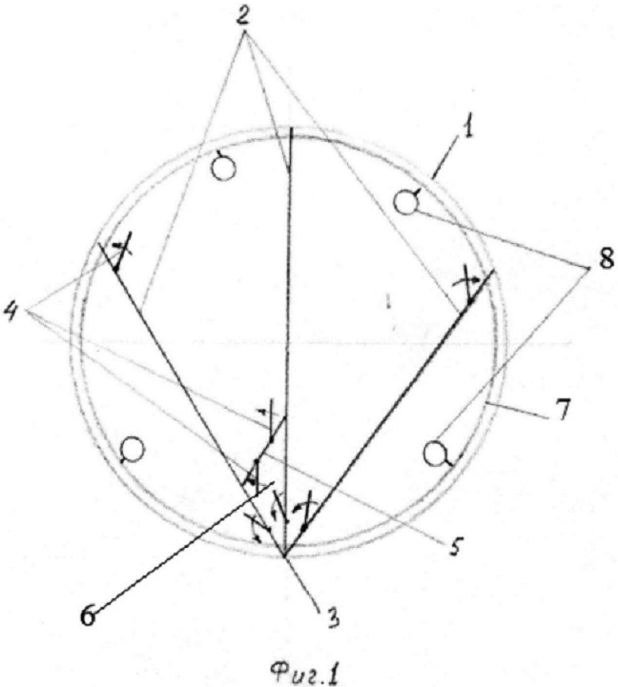

1 — ограждение; 2 —перегородки; 3 — общий узел крепления 4 — впускные-выпускные ворота; 5 — дополнительные отсекающие ограждения; 6 — карантинно-отбраковочные зоны передержек; 7 — траншея; 8 —элементы углублений.

Рисунок 7 — Общий вид вольера

**Патент РФ №RU 2675511, 01.01.2019.**

Система, способ и устройство для кормления для удаленного наблюдения[9] за домашним животными кормления. Осуществление удаленного наблюдения за домашним животным и его кормление на базе системы, содержащей устройство для кормления и облачную базу данных, которые связываются с терминальным устройством владельца домашнего животного.

Система содержит портативный датчик, который получает показатели, относящиеся к состоянию здоровья домашнего животного, и устройство для кормления, к которому подключен датчик. Устройство для кормления принимает показатели от датчика и содержит весы, контейнер и дозатор, который выдает корм для домашних животных из контейнера в миску, связанную с весами. Устройство для кормления формирует данные о потреблении корма и дополнительно имеет возможность подключения к сети Интернет. Система кормления включает также базу данных, расположенную удаленно относительно устройства для кормления. При этом устройство для кормления передает показатели и данные о потреблении корма в базу данных через подключение к сети Интернет. База данных выполнена с возможностью анализа показателя и данных о потреблении корма при помощи информации, хранящейся в базе даны, которую выбирают из группы, состоящей из научной информации, ранее собранных данных по домашнему животному, ранее собранных данных по другим домашним животным, относящихся к тому же типу домашнего животного, и их комбинации. База данных выполнена с возможностью автоматической передачи сообщения на устройство для кормления, основанного на результатах анализа. Сообщение содержит команду, указывающую количество корма для домашнего животного, выдаваемое устройством для кормления. При этом показатель выбирают из группы, состоящей из расстояния, пройденного домашним животным за период времени, температуры тела домашнего животного, измеряемой в режиме реального времени, артериального давления домашнего животного, измеряемого в режиме реального времени, частоты сердечных сокращений домашнего животного, измеряемой в режиме реального времени, и их комбинаций.

**Патента РФ №RU 2614813, 12.04.2017.**

Способ механизированного пастбищного содержания КРС[10]. Создание способа комплексного свойства, одновременно соответствующего по своему назначению условиям энергоматериалосберегающего экологически чистого высокопродуктивного пастбищного содержания от начальной стадии при организации пастбищного содержания до отправки молока в резервуаре для подогрева или охлаждения для транспортировки в культурную зону.

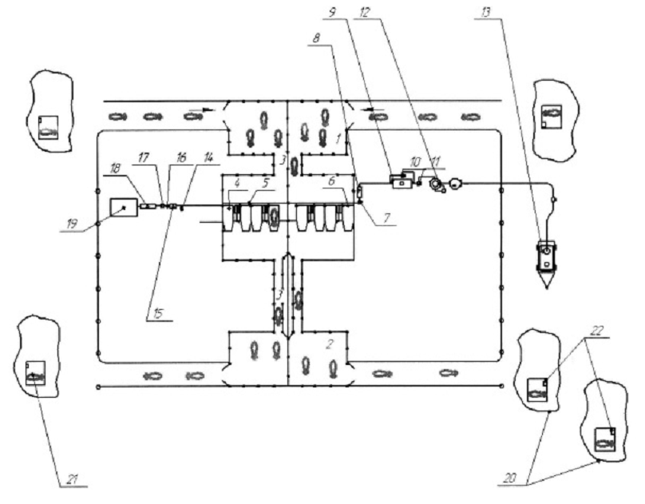

1 — преддоильная площадка; 2 — последоильная площадка; 3 — переходные путепроводы; 4 — доильные станки; 5 — молокопровод; 6 — вакуумпровод; 7 — молокоприемник-воздухоразделитель; 8 — фильтр для очистки; 9 — резервуар для термизации молока; 10 — солнечно-ветровая энергетическая установка; 11 — насос вакуумный водокольцевой; 12 — энергосберегающая установка естественного холода; 13 — мобильное устройство для подогрева или охлаждения; 14 — датчик вакуумметрического давления; 15 — водокольцевой вакуумный насос; 16 — муфта; 17 — векторный преобразователь частоты; 18 — трехфазный асинхронный электродвигатель; 19 — дизельная станция; 20 — облагораживаемые пастбищные загоны; 21 — передвижные навесы; 22 — рама с корытами.

Рисунок 8 — Технологическая схема загона.

**Патент РФ №RU 2379883, 21.03.2013.**

Способ ограничения выхода крупного рогатого скота и лошадей[11] за пределы отведенного им участка. Контроль за КРС и лошадей для ограничения выхода за территорию участка с помощью звука жужжания овода, синтезированный с высокой точностью звукогенераторами, установленными по периметру участка.

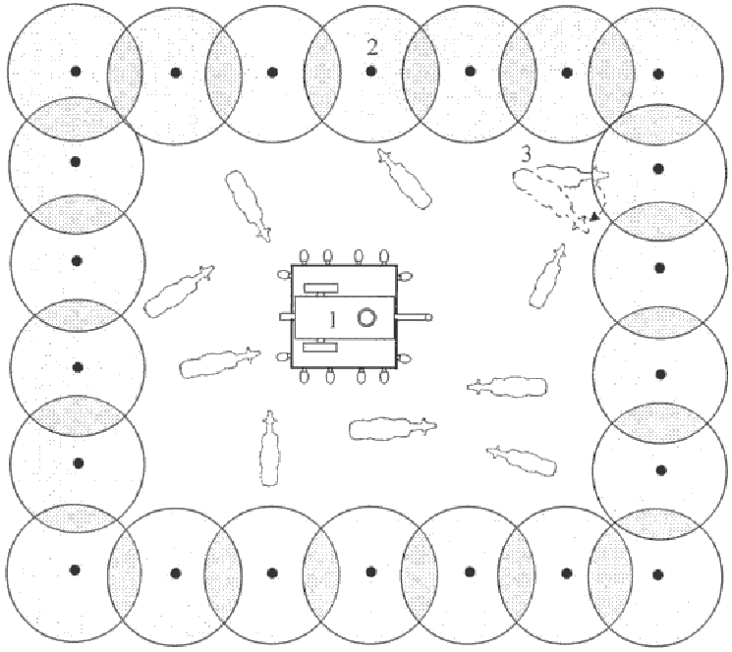

1 — групповая автопоилка; 2 — звукогенераторы 3 — животное.

Рисунок 9 — Система-ограничитель входа-выхода в загон.

**Патент РФ № 0002490875, 27.08.2013.**

Изобретение[13] относится к области сельского хозяйства, к технологиям пастьбы и кормления сельскохозяйственных животных и птицы и может быть использовано в отраслях пастбищного и промышленного животноводства. Задают сигналы расстояния от пастбищного доильного центра до участка культурного пастбища и соответствующего расположению электрических изгородей маршрута перегона до него стада животных. Измеряют и задают сигналы количества и качества травостоя на участке культурного пастбища. Сравнивают измеренные и заданные сигналы количества и качества. Выбирают маршрут перегона стада животных от пастбищного доильного центра до участка культурного пастбища по результату сравнения. Вычисляют суммарную стоимость затрат на подготовку участка культурного пастбища и соответствующего маршрута перегона до него стада животных и затрат перегона к нему стада животных. Вычисляют стоимость продукции стада животных в зависимости от вида и возраста поголовья, от количества и качества травостоя на участке культурного пастбища. Вычисляют стоимость затрат на израсходованную электрическими изгородями электроэнергию в зависимости от маршрута движения стада животных к участку культурного пастбища. При этом формируют сигнал расстояния от пастбищного доильного центра до участка культурного пастбища. Периодически изменяют сформированный сигнал расстояния в диапазоне между наименьшим и наибольшим заданными значениями расстояния от пастбищного доильного центра до соответственно ближнего и дальнего участков культурного пастбища. В зависимости от значения изменяемого сформированного сигнала расстояния и от измеренного количества и качества травостоя на участке культурного пастбища вычисляют стоимость продукции стада животных. Затем вычисляют разность между стоимостью продукции стада животных и суммарной стоимостью затрат на подготовку участка культурного пастбища и затрат перегона к нему стада животных. При этом вычисляют эту разность в качестве показателя прибыли в диапазоне между наименьшим и наибольшим заданными значениями расстояния от пастбищного доильного центра соответственно до ближнего и дальнего участков культурного пастбища. Определяют наибольшее значение этой разности в качестве значения наивысшей прибыли и соответствующий ему сформированный сигнал экономически наилучшего расстояния от пастбищного доильного центра до экономически наиболее выгодного участка культурного пастбища. Сравнивают определенный соответствующий сформированный сигнал экономически наилучшего расстояния с сигналом заданного расстояния. По результату сравнения корректируют соответствующий маршрут перегона стада животных посредством включения и отключения соответствующих электрических изгородей от источника электричества. Устройство содержит блок датчиков корма, блок задатчиков констант, вычислительный блок, блок выбора наибольшего расчетного значения прибыли, блок индикации, электроприводы электрических изгородей. При этом выходы блока датчиков корма и блока задатчиков констант через вычислительный блок соединены с соответствующими входами блока, показанные на рисунке 10, выбора наибольшего расчетного значения прибыли. Соответствующие выходы блока расчетного значения прибыли подключены к соответствующим управляющим входам блока индикации и электроприводов электрических изгородей. Достигается экономически оптимальный, биологически и энергетически рациональный режим пастьбы и кормления животных на пастбище.

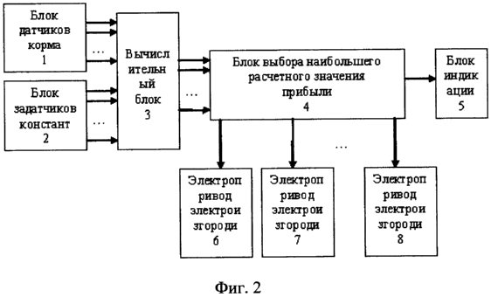

Рисунок 10 — Блок-схема основных компонентов системы оценки.

**Патент РФ № 2011143938, 10.05.2013.**

Способ автоматизации и информатизации экономичной пастьбы[14] животных на пастбищах с электрическими изгородями, включающий в себя задание сигнала расстояния от пастбищного доильного центра до участка культурного пастбища и соответствующего расположению электрических изгородей маршрута перегона до него стада животных, измерение и задание сигналов количества и качества травостоя на участке культурного пастбища, сравнение измеренного и заданного сигналов количества и качества, выбор маршрута перегона стада животных от пастбищного доильного центра до участка культурного пастбища по результату сравнения посредством включения и отключения соответствующих электрических изгородей от источника электричества, вычисление суммарной стоимости затрат на подготовку участка культурного пастбища в зависимости от расстояния от пастбищного доильного центра до участка культурного пастбища и соответствующего маршрута перегона до него стада животных и затрат перегона к нему стада животных, вычисление стоимости продукции стада животных в зависимости от вида и возраста поголовья, от количества и качества травостоя на участке культурного пастбища, вычисление стоимости затрат на израсходованную электрическими изгородями электроэнергию в зависимости от маршрута движения стада животных к участку культурного пастбища, отличающийся тем, что формируют сигнал расстояния от пастбищного доильного центра до участка культурного пастбища, периодически изменяют сформированный сигнал расстояния в диапазоне между наименьшим и наибольшим заданными значениями расстояния от пастбищного доильного центра до соответственно ближнего и дальнего участков культурного пастбища, в зависимости от значения изменяемого сформированного сигнала расстояния и от измеренного количества и качества травостоя на участке культурного пастбища вычисляют стоимость продукции стада животных, затем вычисляют разность между стоимостью продукции стада животных и суммарной стоимостью затрат на подготовку участка культурного пастбища в зависимости от расстояния от пастбищного доильного центра до участка культурного пастбища и соответствующего маршрута перегона до него стада животных и затрат перегона к нему стада животных, при этом вычисляют эту разность в качестве показателя прибыли в диапазоне между наименьшим и наибольшим заданными значениями расстояния от пастбищного доильного центра соответственно до ближнего и дальнего участков культурного пастбища, определяют наибольшее значение этой разности в качестве значения наивысшей прибыли и соответствующий ему сформированный сигнал экономически наилучшего расстояния от пастбищного доильного центра до экономически наиболее выгодного участка культурного пастбища, сравнивают определенный соответствующий сформированный сигнал экономически наилучшего расстояния с сигналом заданного расстояния от пастбищного доильного центра до участка культурного пастбища и по результату сравнения корректируют соответствующий маршрут перегона стада животных от пастбищного доильного центра до участка культурного пастбища посредством включения и отключения соответствующих электрических изгородей от источника электричества.

**Патент США №US2020045931A1, 13.02.2020**

Переносная система электрического ограждения[15], изображенная на рисунке 11, включающая узел ограждения, имеющий по меньшей мере один многогранный столб, по меньшей мере один вставной столб, катушку и электрические ворота. Узел ограждения включает в себя последовательно, по меньшей мере, один забегающий столб и по меньшей мере, один многогранный столб, расположенные в угловых частях временного электрифицированного периметра огражденной территории. Нижний конец по меньшей мере одного многогранного столба и по меньшей мере одного вставного столба сконфигурированы для вставки в поверхность земли. Полимерная проволока пропущена через ряд катушек и поддерживается ими. Катушка работает от аккумулятора и предназначена для наматывания полимерной проволоки. По меньшей мере один многогранный столб, по меньшей мере один столб со ступенькой, катушка и электрические ворота могут использоваться в комбинации для создания временного электрифицированного ограждения периметра для содержания скота.

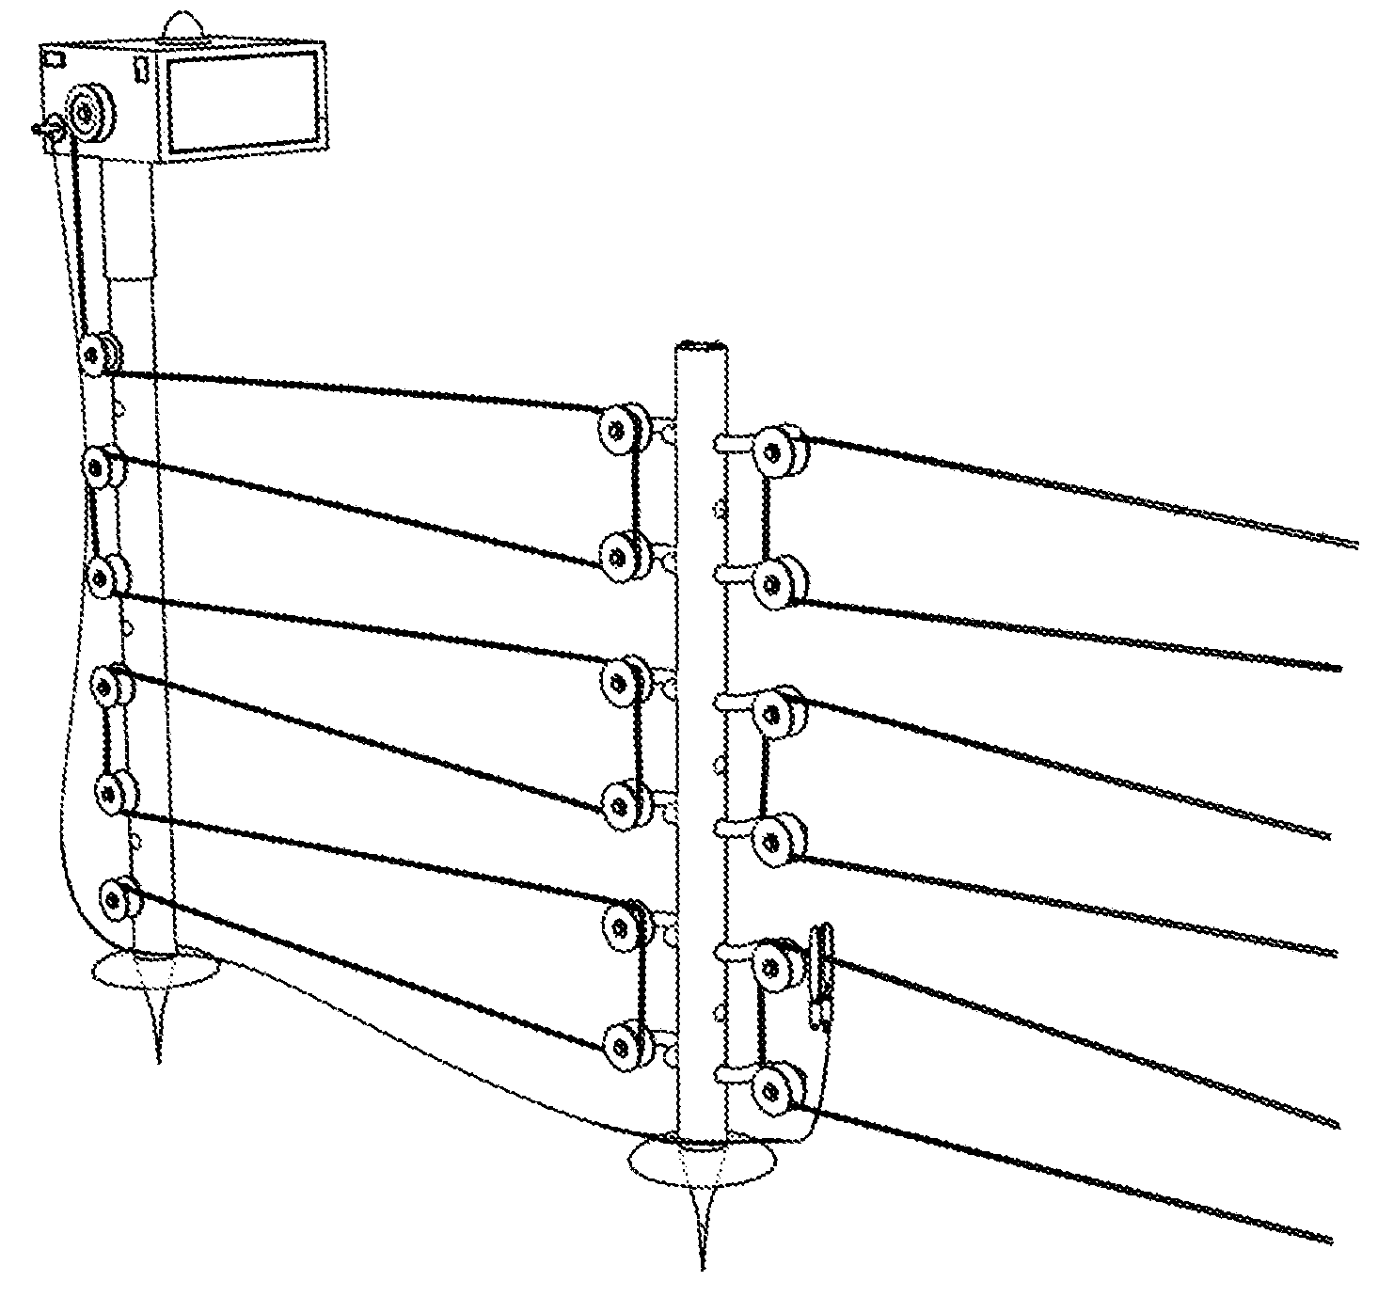

Рисунок 11 — Электроизгородь.

**Патент США №RS20201177A1, 31.03.2022**

Настоящее изобретение[16], на рисунке 12, относится к самоходной системе для выпаса стада. Самоходная система представляет собой роботизированный пастух в виде электрического забора, который окружает скот во время выпаса, ведения и возвращения с пастбища.Система включает в себя по меньшей мере четыре роботизированных блока, соединенных проводами электрического забора, которые одновременно перемещаются вместе с животными, регулируя режим работы самоходной системы в соответствии с запланированной траекторией. Провода электрического ограждения соединены попарно поочередно с положительным и отрицательным полюсами питания. Роботизированная установка представляет собой самоходное транспортное средство, которое включает в себя подвижную платформу, устройство перемещения и устройство натяжения проводов. Роботизированная установка также включает в себя устройство электропитания , систему учета, систему связи и систему управления.

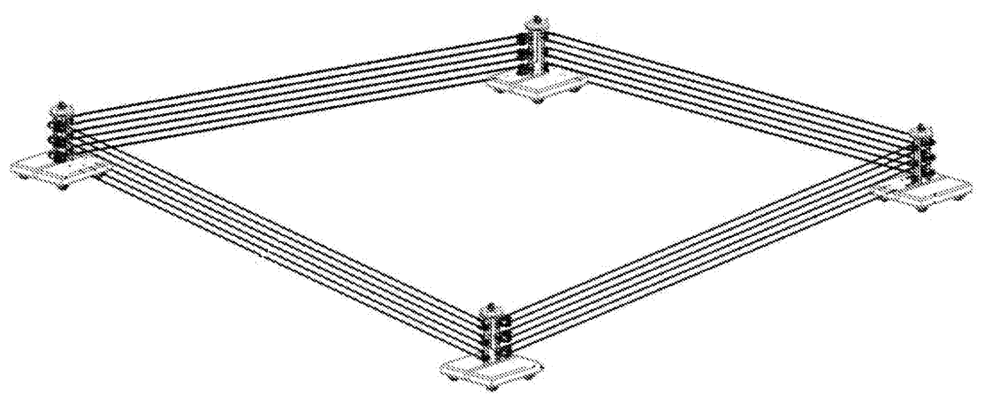

Рисунок 12 — Мобильная электроизгородь.

**Патент США №US2021267161A1, 02.09.2021**

В настоящей заявке представлена система[17], приведенная на рисунке 13, демаркации пастбищ для выпаса животных, в которой предусмотрены демаркационные транспортные средства, перемещающиеся вдоль проволоки электрического ограждения без необходимости дополнительной опоры и, таким образом, могут использоваться с обычным электрическим ограждением с минимальными изменениями.

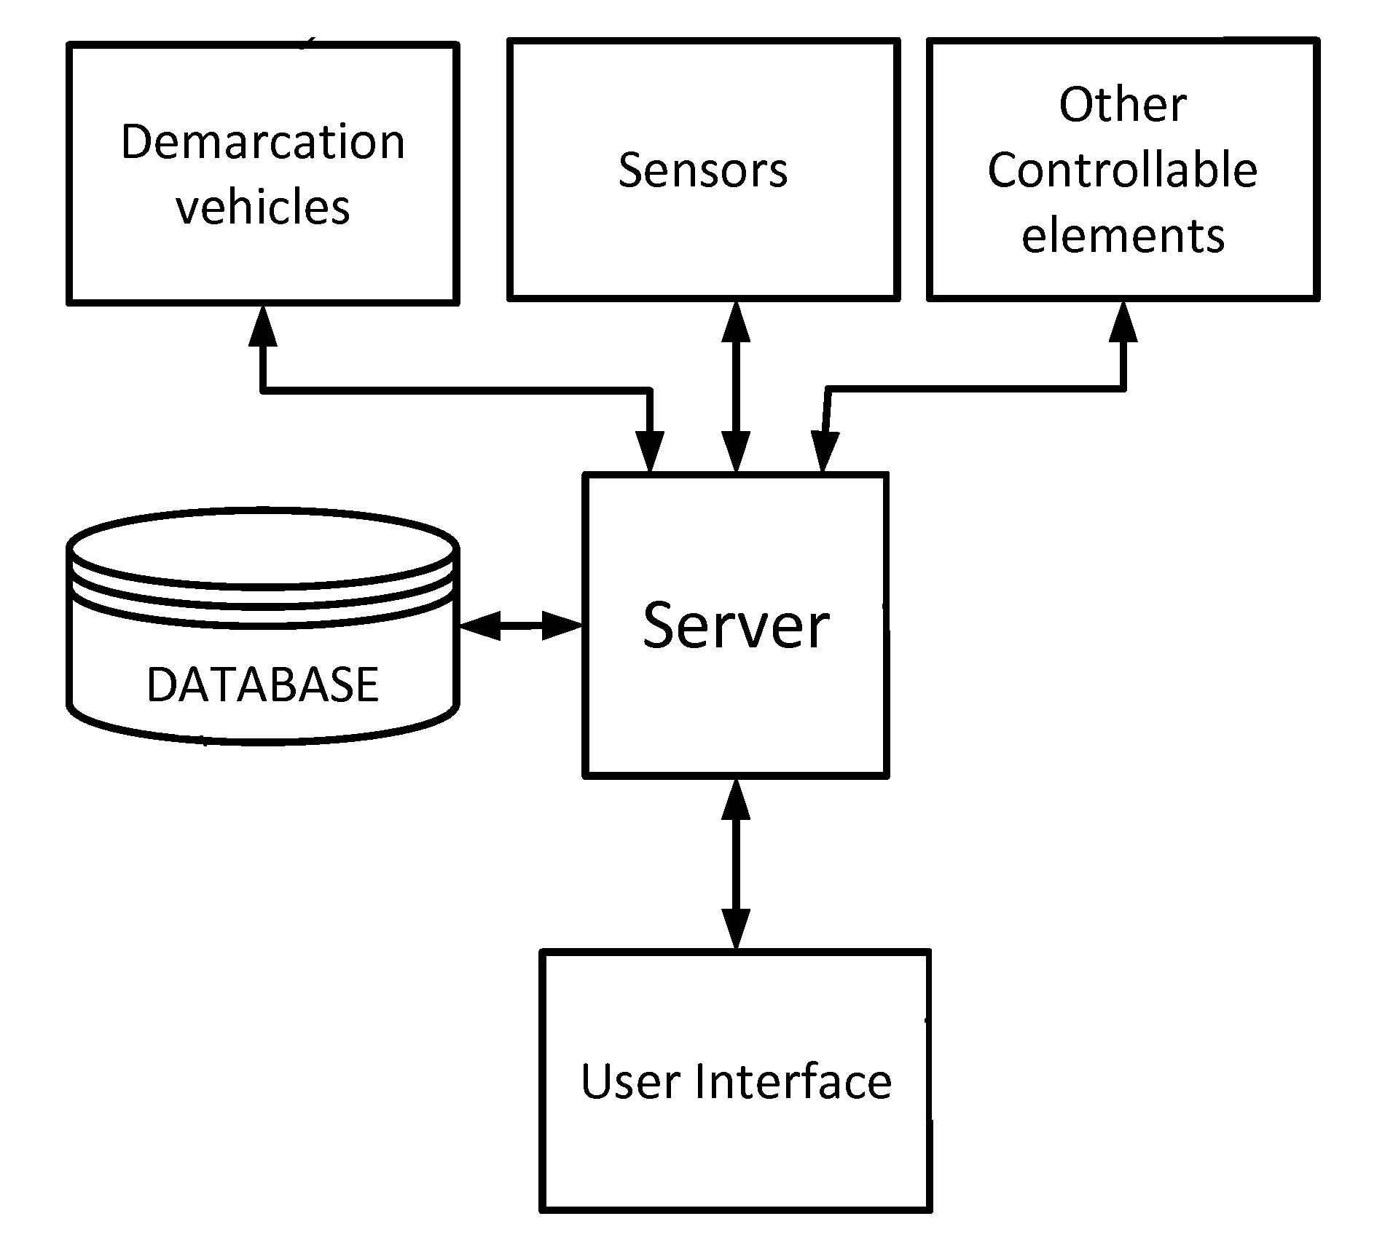

Рисунок 13 — Схема основных элементов системы мониторинга за КРС на пастбище.

**Патент РФ №RU187419U1, 05.03.2019**

Пастбищная электроизгородь[18], принципиальная схема которой показана на рисунке 14, относится к области сельского хозяйства, в частности к технологиям пастьбы и кормления сельскохозяйственных животных. Технический результат, обеспечиваемый полезной моделью, повышение эффективности использования устройства, что сказывается на снижении затрат на содержание животных в пастбищный период в загонах с электроизгородью и расширение технического потенциала. Для обеспечения технического результата пастбищная электроизгородь, содержащая генератор высоковольтных импульсов и выполненное из рядов электропроводов ограждение коридорообразного прохода для животных, при этом ограждение электроизгороди смонтировано на переносных столбах, а генератор высоковольтных импульсов подключен к дополнительно установленной солнечной батарее. Для подключения электроприводов небольшой мощности установлен инвертор тока, преобразующий постоянный ток в переменный.

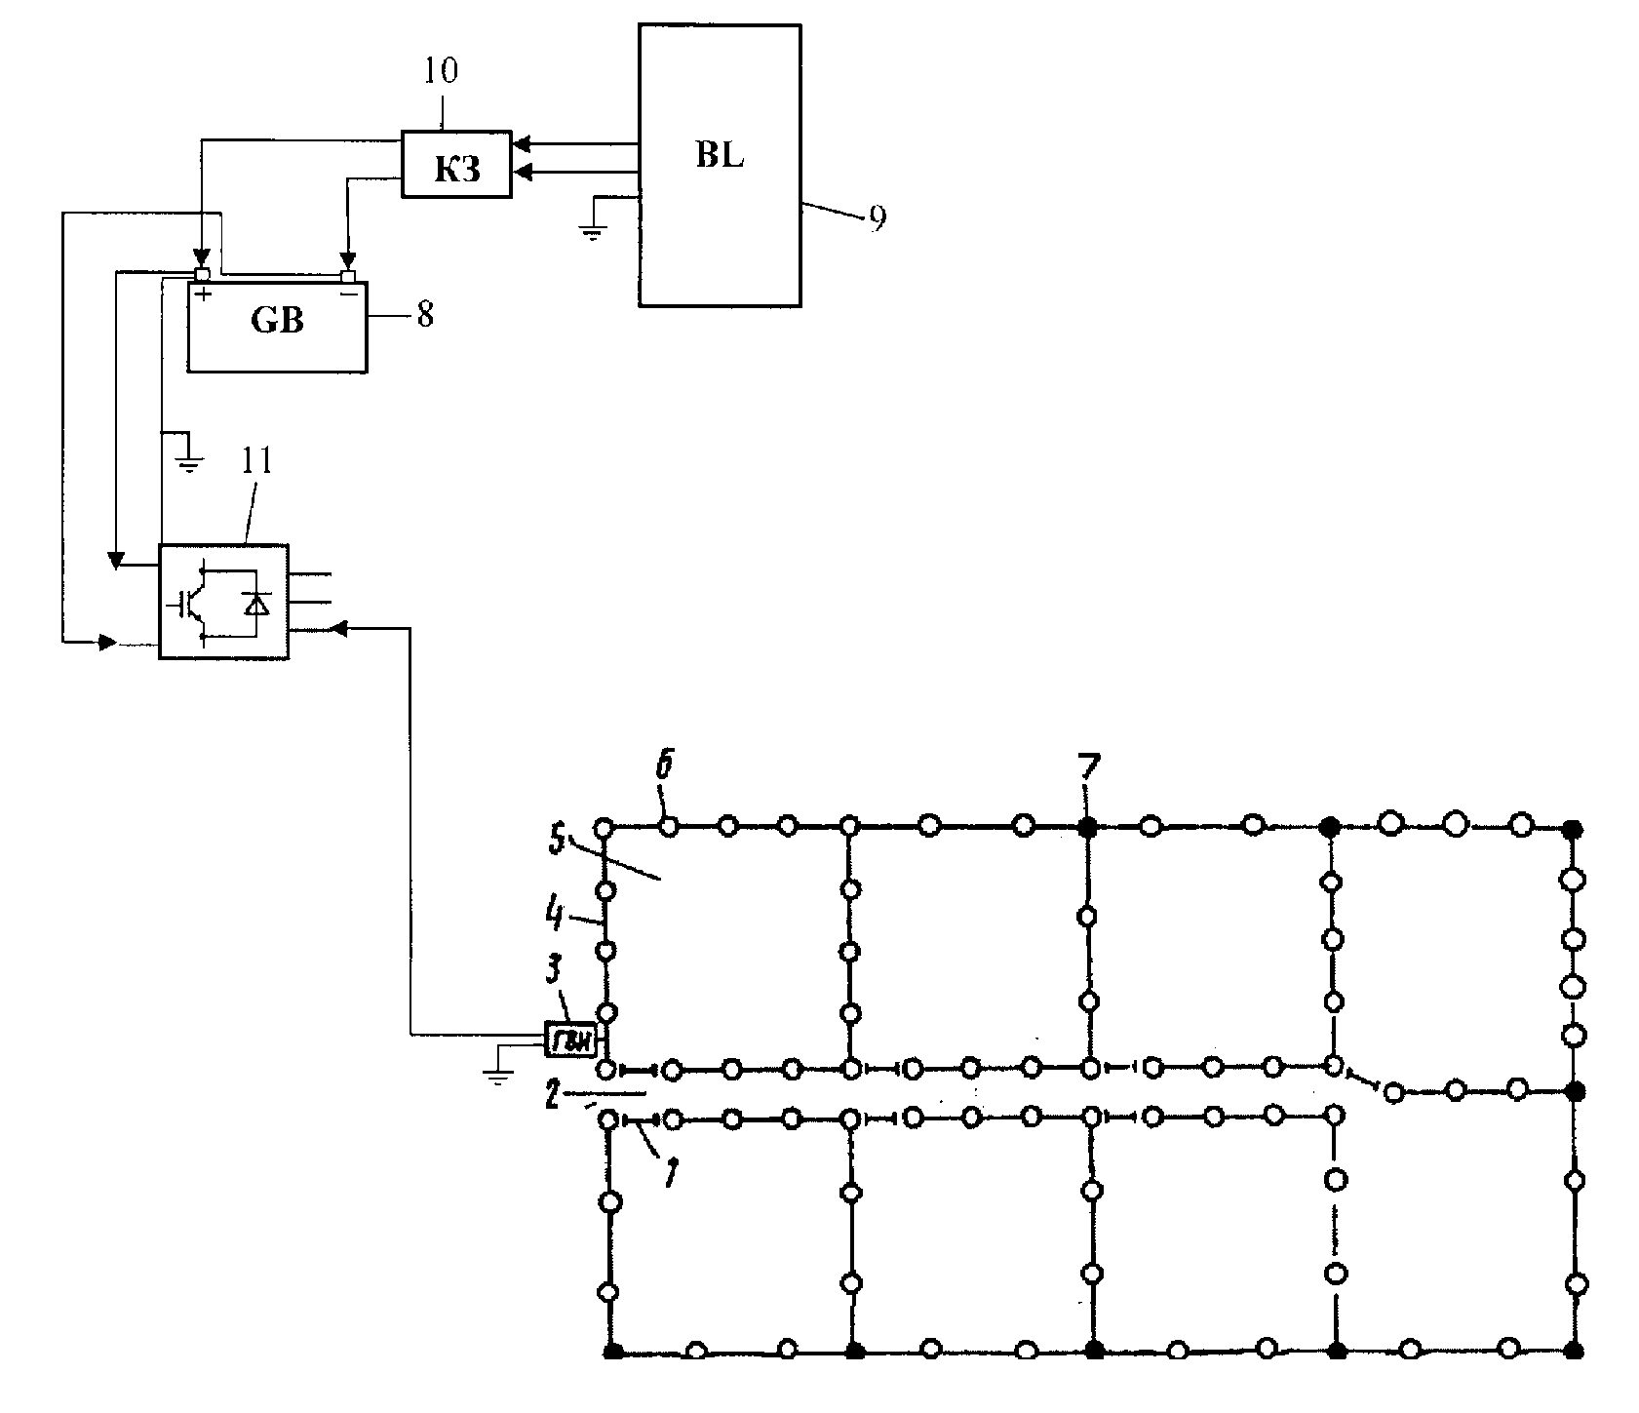

Перемычки ворот — 1; коридорообразный проезд — 2; высоковольтный генератор импульсов — 3; электролиния — 4; установленная на стационарном ограждении коридорообразного проезда — 2; секция для выпаса скота — 5; переносные столбы — 6; столбы-маяки — 7; аккумулятор — 8; солнечная батарея — 9; контроллер заряда — 10; инвертор — 11.

Рисунок 14 —Принципиальная схема пастбищной электроизгороди.

**Патент США №US2020128785A1, 30.04.2020**

Роботизированная система[19], показанная на рисунке 15, включающая ограждение, которое может перемещаться и/или изменять свою форму автономно и автоматически без ручного вмешательства. Система включает катушки электрической проволоки ограждения, которые подпружинены или натянуты иным образом, так что длина электрической проволоки ограждения между каждым роботом-столбом может сжиматься или расширяться по мере адаптации системы роботов для оптимизации формы ограждения по мере перемещения всего ограждения роботами по полю или другому пастбищу на участке земли.

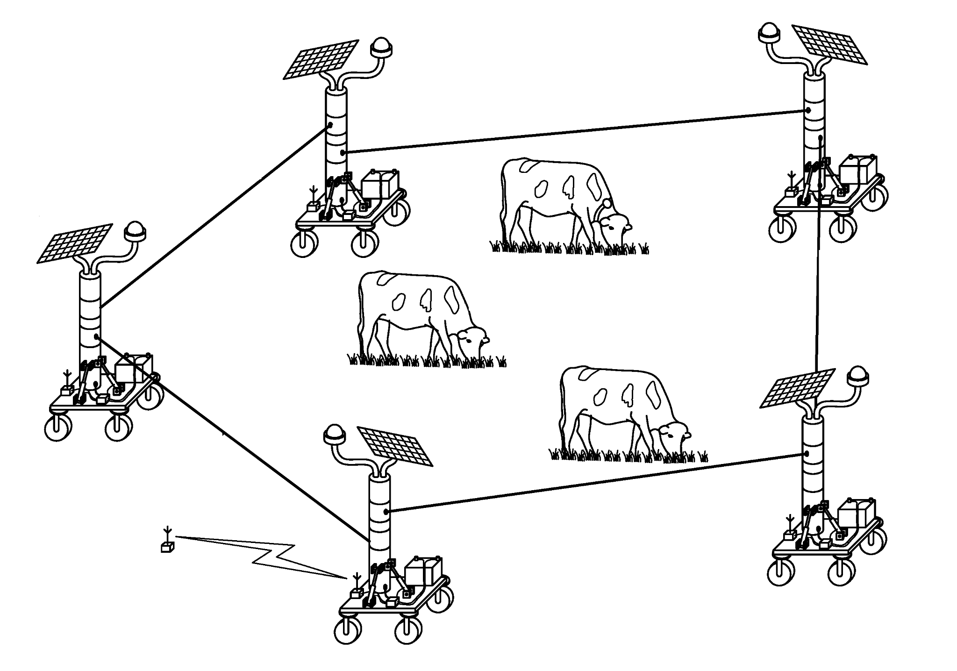

Рисунок 15 — Роботизированная пастбищная электроизгородь.

Электронные виртуальные электроизгороди на базе GPS/GPRS ошейников для мониторинга и контроля выпаса КРС, в последнее время набирают популярность среди фермеров. Данный вид контроля выпаса работает засчет создания виртуальной зоны из GPS координат в рамках которой пасутся животные. Как правило, данные устройства оснащаются элементами для воиспроизведения определенных звуковых сигналов и элеиентом для генерирования электрических стимуляции. При приближении животного к границе виртуального пастбища в первую очередь на животное воздействуют через звуковые предупреждения, а затем, если животное пересекает границу через электрические стимуляции. Концевые координаты пастбища задает оператор через интерфейс соответстующего ПО, которое включает в себя системы баз данных для регистрирования и принятия решении.

Были прведены ряд научных исследовании[20-25] на предмет определения сроков приывкания животных, а самое главное, на предмет вредоностости применения данных устройств в сравнении с традиционными изгородями. Исследования выявили минимальное влияние на состояние здоровья животных содержащихся при помощи виртуальных изгородей. Критериями оценки служили такие характеристики как индекс ходьбы, продолжительнось жвачки, продолжительнось отдыха, уровень кортизола в молоке, и средний удой на корову. По результатам исследовании, пастбищное содержаение с применением технолонии виртульного контроля практически ничем не отличается от традиционных методов содержания. Существенным недостатком данной технолонии является неспособность защитить животных от диких хищников, обитающих вблизи пастбищ.

**Патент США №US2013008391A1, 10.01.2013**

Система невидимого ограждения[26], изображенная на рисунке 16, для животных, представляющая собой устройство, устанавливаемое на животных. Устройство сверяет измерения положения GNSS с областью, которая определена в устройстве. Область может быть определена как комбинация нескольких областей с различными характеристиками. Область также может быть определена как динамическая. Система рассчитывает кратчайшее расстояние до этой области на основе фактического положения ГНСС. Если измерения положения показывают, что животное находится вне зоны, будет проведена коррекция в виде комбинации звукового сигнала и электрического удара. Коррекция осуществляется путем увеличения частоты звукового сигнала пропорционально рассчитанному расстоянию до зоны. Когда частота звука достигает верхнего предела, подается один удар током, и возможная дальнейшая коррекция возобновляется с того места, где был подан удар током.

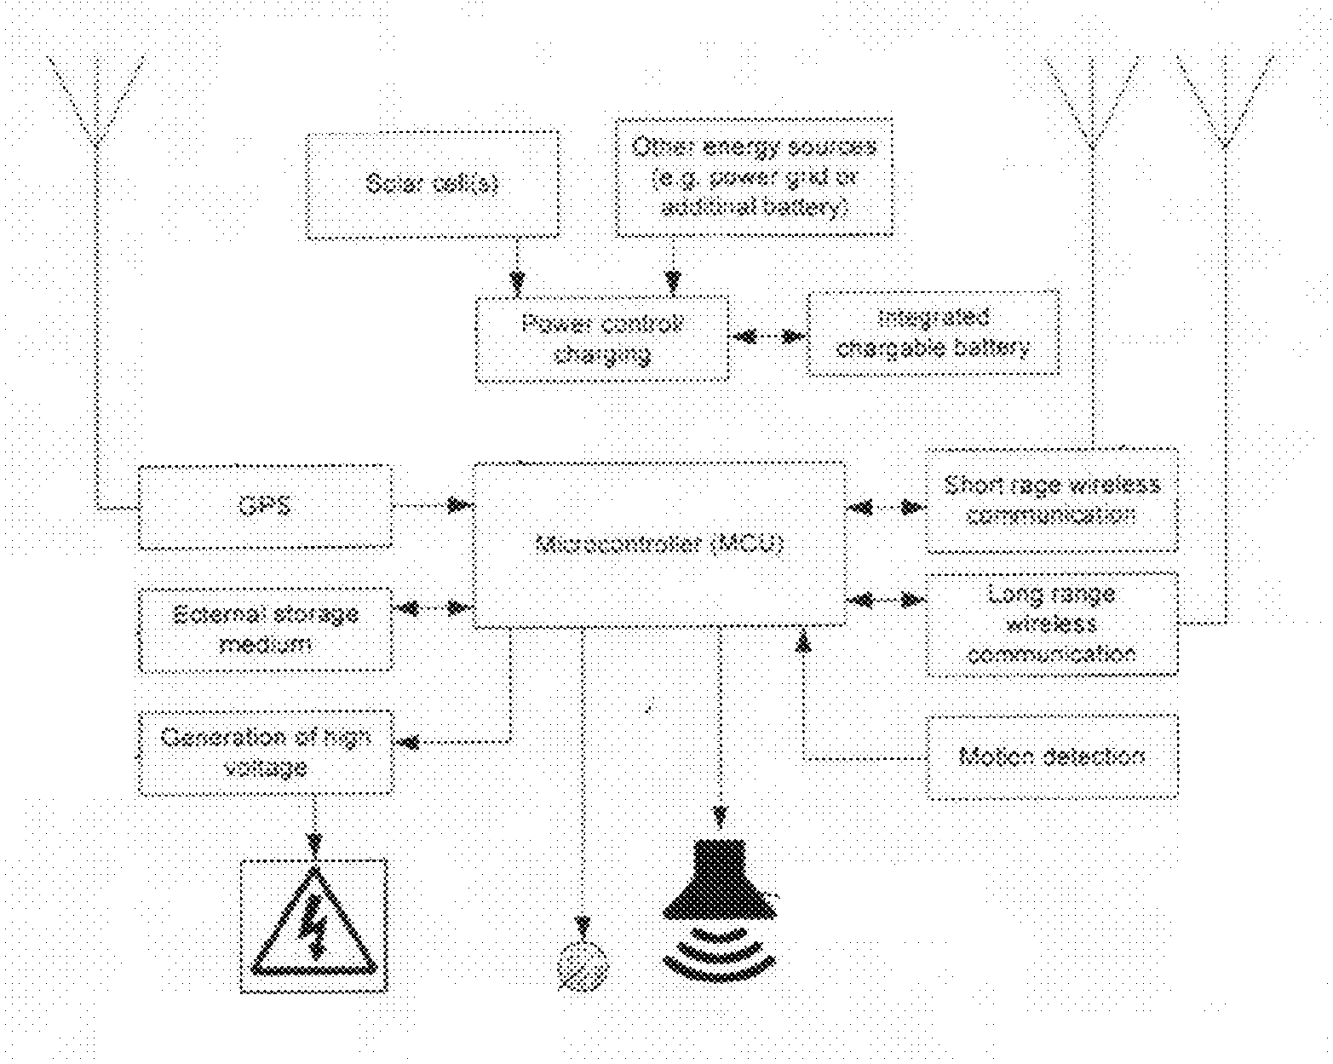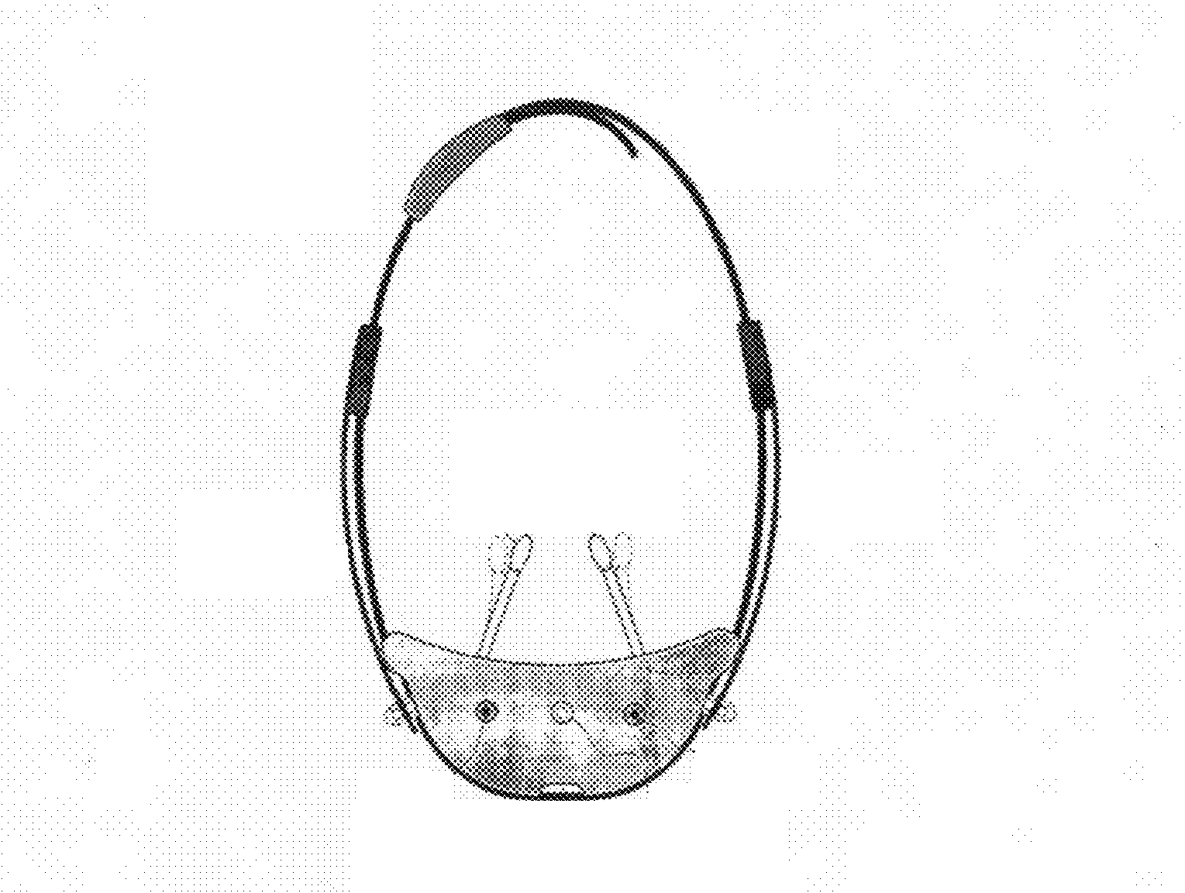

Рисунок 16 — Система виртуального контроля за животными.

**Патент США №US10098324B2, 16.10.2018**

Описаны методы и системы управления стадом[27], которые могут обеспечить большие преимущества по сравнению с традиционными методами при применении к управлению животными и пастбищами. Эти методы позволяют добиться гораздо большей плотности поголовья животных, чем это возможно при других способах интенсивного выпаса. Стадо может быть выведено на большое пастбище или неогороженный пастбищный участок без рассеивания, показанный на рисунке 17. Стадо постоянно перемещается в поисках новых кормов и воды без негативных последствий неконтролируемого выпаса, а ограждения можно сократить или вовсе исключить. В методах используются устройства, прикрепленные к некоторым или всем животным, чтобы воспроизвести пастуха, а не ограду. Эти пастушьи устройства оснащены компонентами для измерения расстояния до соседних устройств. Компонент стимуляции, приводимый в действие процессором, применяет стимул, такой как звук или электрический удар, если животное находится слишком далеко от стада.

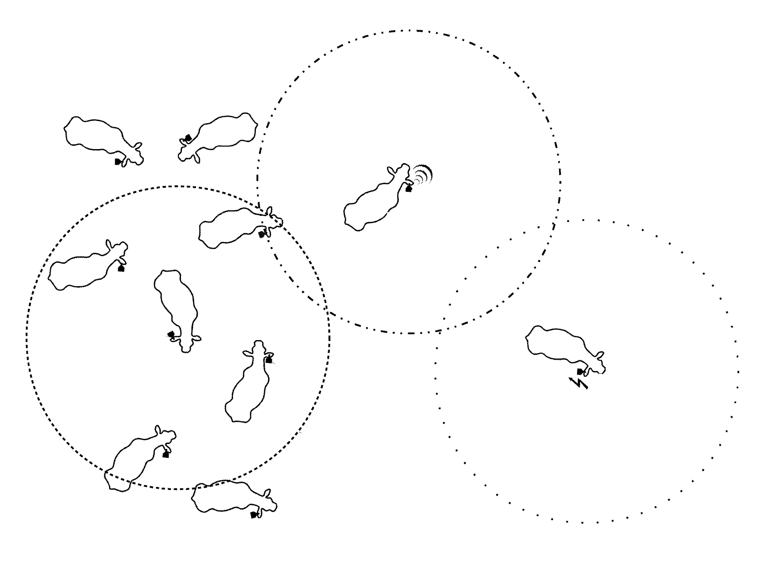

Рисунок 17 — Система виртуального пастбища.

**Па тент КР №KR20190048161A, 09.05.2019**

Описан способ выпаса скота[28] с использованием виртуального ограждения и устройства, выполняющие его. Согласно одному из вариантов осуществления настоящего изобретения, способ выпаса скота с использованием виртуального ограждения включает в себя следующие шаги: установка виртуального ограждения в зоне выпаса скота на основе данных мониторинга скота; и генерирование стимулирующего сигнала путем определения риска покинуть зону выпаса скота на основе данных мониторинга скота и виртуального ограждения для предоставления услуги управления выпасом для скота.

**Патент КР №KR102159319B1, 23.09.2020**

Настоящее изобретение[29] относится к системе управления и способу управления животными на основе виртуального ограждения, показанному на рисунке 18. Более конкретно, настоящее изобретение относится к системе управления животными, которая прикрепляет устройство контроля поведения для подтверждения положения и стимуляции тела к телу животных, и позволяет пользователям устанавливать виртуальный забор для ограничения подвижного диапазона животных, тем самым контролируя поведение животных, чтобы они действовали только в пределах диапазона, соответствующего виртуальному забору, через устройство контроля поведения. Система управления включает в себя устройство контроля поведения, беспилотник и управляющее устройство.

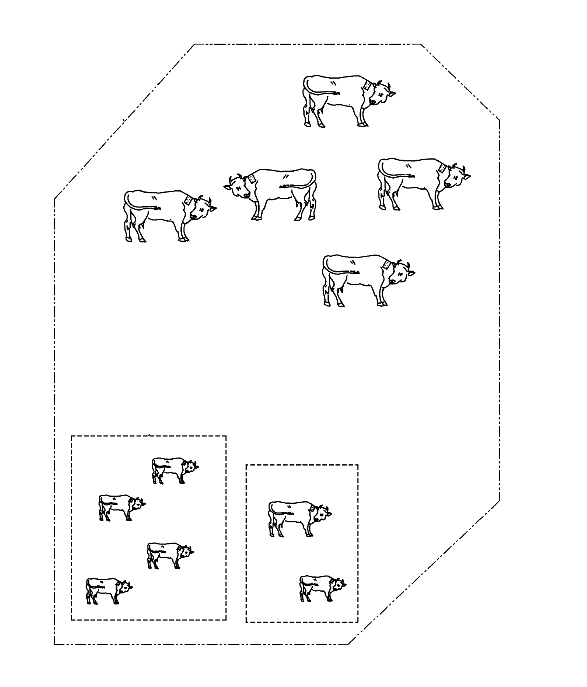

Рисунок 18 — Система виртуального пастбища.

**Патент КНР №CN111567441A, 25.08.2020**

Изобретение[30] обеспечивает интеллектуальную систему управления пастбищами. Система включает в себя устройства позиционирования, которые надеваются на скот на пастбище и используются для указания положения носимого скота в реальном времени через беспроводное соединение; и терминал отображения, используемый для централизованного отображения на карте пастбища в соответствии с положением в реальном времени, передаваемым каждым устройством позиционирования. Согласно интеллектуальной системе управления пастбищами, предусмотренной изобретением, позиции скота могут быть известны в реальном времени, и эффективность управления повышается. Интеллектуальная система управления пастбищами согласно изобретению дополнительно объединяет модуль управления пастухом, модуль управления ветеринаром, модуль управления знаниями о кормлении, модуль управления знаниями о болезнях и/или модуль управления диагностикой и лечением, и, таким образом, соответствующая информация о пастбище управляется всесторонне.

**Патент КНР №CN109640640A, 16.04.2019**

Настоящее изобретение[31] относится к системе мониторинга потребления пастбищ пасущимся видом животных. Система включает в себя датчик, пространственно связанный с частью тела животного для генерирования данных о движении, указывающих на движение части тела животного, связанное с несколькими точками во времени, и сервер обработки. Сервер обработки включает интерфейс данных для приема данных о движении и процессор, который настроен на оценку полученных данных о движении для определения для каждой из нескольких точек во времени признаков поведения животного в этот момент времени. На основе показаний процессор определяет значение времени, указывающее на время, в течение которого животное демонстрировало поведение, и определяет значение потребления пастбища на основе значения времени.

**Патент КНР №WO2021033732A1, 25.02.2021**

Предлагается система управления пастбищными животными[32], которая включает следующие этапы: этап определения стада, на котором сервер, имеющий базу данных информации о животных, в которой зарегистрирована информация об управлении животными, определяет стадо из позиций, в которых присутствует множество животных в определенное время; иллюстрация приведена на рисунке 19. Этап извлечения животных-кандидатов на управление, на котором животные, не входящие в стадо, определенное на этапе определения стада, извлекаются в качестве животных-кандидатов на управление; и этап спецификации управляемых животных, на котором животные, извлеченные в качестве животных-кандидатов на управление по крайней мере предопределенное количество раз, когда этап определения стада и этап извлечения животных-кандидатов на управление выполняются неоднократно в разное время, определяются как управляемые животные. В результате можно сосредоточиться на поведении животных при формировании стада, определить, что животные, отбившиеся от стада, ведут себя ненормально, и тем самым снизить нагрузку, связанную с управлением большим количеством животных.

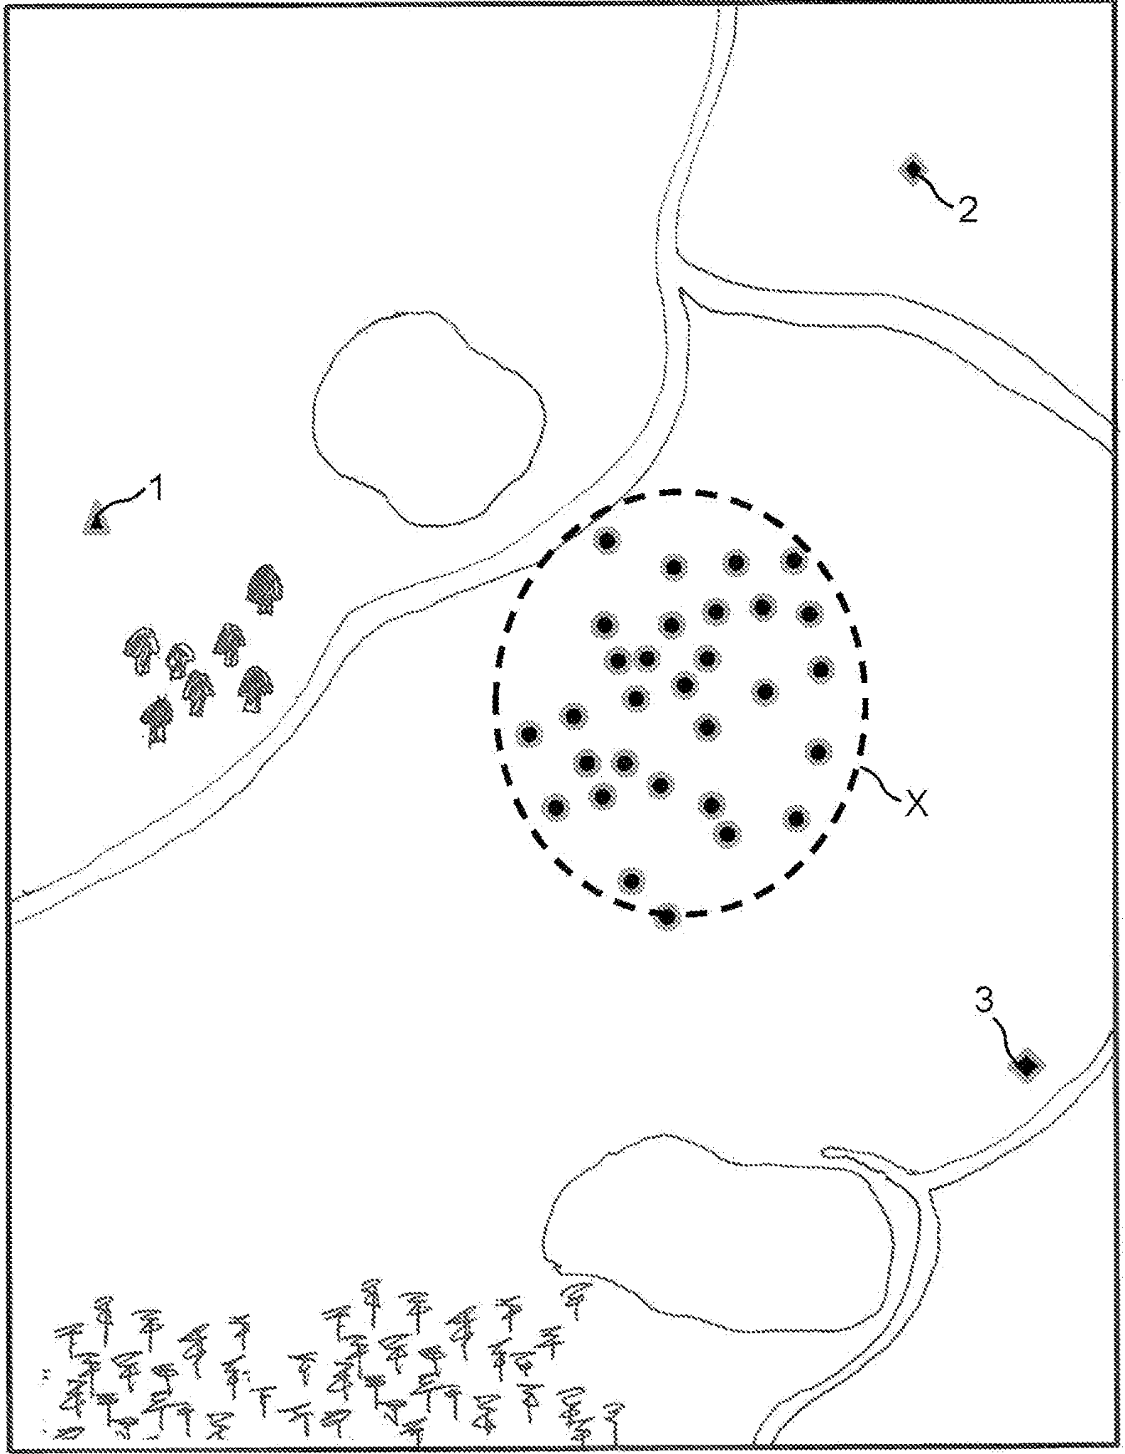

х — основное стадо; 1, 2, 3 — отбившиеся животные.

Рисунок 19 — Система определения отбивсихся от стаи животных.

**Патент США №US2021059213A1, 04.03.2021**

Система управления стадом для мониторинга и управления перемещениями животных в стаде[33] включает в себя пользовательский интерфейс, указанный на рисунке 20, для определения одного или нескольких виртуальных ограждений для каждого из них, включающих в себя загон, множество беспроводных меток, прикрепленных к контролируемым животным, и сетевой сервер для управления связью между пользовательским интерфейсом и беспроводной связью с метками. Метки включают устройства для стимулирования животного двигаться по желанию системы управления стадом, включая пребывание в пределах загона или перемещение из одного загона в другой по указанию системы.

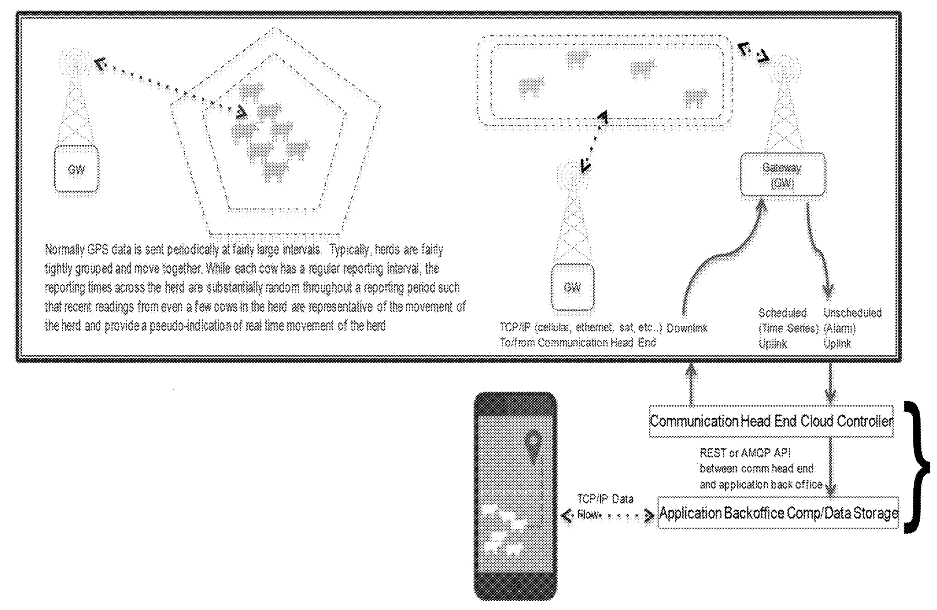

Рисунок 20 — Система управления стадом для мониторинга и управления перемещениями животных в стаде.

**Патент КНР №CN113869848A, 31.12.2021**

Изобретение[34] относится к методу и системе интеллектуального управления пастбищами на основе больших данных, а метод включает следующие этапы: создание облачной платформы пастбища, создание архива скота на пастбище и осуществление архивного хранения архивной информации о скоте; обнаружение физических признаков скота в реальном времени, загрузка собранных данных о физических признаках скота в облачную платформу пастбища, анализ данных о физических признаках скота облачной платформой пастбища, генерация информации о тревоге для аномальных данных о физических признаках и отправка информации о тревоге менеджеру пастбища; сбор информации о положении скота в реальном времени, загрузка информации о положении скота в облачную платформу пастбища и отображение положения каждого скота на карте пастбища в облачной платформе пастбища в реальном времени; сбор параметров окружающей среды в племенном хозяйстве на пастбище, и после анализа параметров окружающей среды регулировка параметров окружающей среды в племенном хозяйстве с помощью предварительно установленного оборудования для регулировки параметров окружающей среды; и мониторинг территории пастбища, и загрузка изображения мониторинга в облачную платформу пастбища в реальном времени для хранения. Интеллектуальная система управления пастбищами позволяет разумно управлять пастбищами и повышать эффективность животноводства.

**1.2 Аналитический обзор русскоязычных статьей**

1. В данной статье[35] утверждается, что разработка методов обработки ДДЗ для мониторинга сельскохозяйственных земель позволит существенно повысить точность и объективность информации об их использовании, явится важным шагом к созданию обзорных карт землепользования. С учетом имеющегося мирового опыта, уровня развития современных систем спутникового мониторинга и вычислительной техники представляется перспективной разработка автоматизированных технологий обработки и анализа данных спутниковых наблюдений, которые явятся важным шагом на пути создания системы мониторинга сельскохозяйственных земель России. Необходимость широкого охвата территории при мониторинге сельскохозяйственных земель и обработка большого массива ДДЗ требуют минимизации участия экспертов в процессе тематической интерпретации данных.

Также на обсуждение выносятся ряд следующих технических проблем и задач в данном секторе.

Необходимость инвентаризаций сельхозугодий и создание специальных тематических карт.

Необходимость в объективных методах контроля за землепользованием, причем как на уровне отдельных аграрных регионов, так и на уровне страны в целом.

(Д. Н. Цыганков, В. И. Сысенко. Применение данных дистанционного зондирования для мониторинга использования земель сельскохозяйственного назначения // Ученые записки: Электронный научный журнал Курского государственного университета «Науки о земле». 2012.

№ 2 (22))

2. Цель статьи[36] — изучить современное состояние использования земельных ресурсов в сельском хозяйстве Казахстана и разработать рациональные пути их использования. На основе проведенного анализа установить причины нерационального использования земель, такие как выход продуктивных площадей с сельскохозяйственного оборота, сокращения орошаемых земель и др. Анализ структуры сельхозугодий показал, что высокая распаханность территории характерна для северного региона, так как здесь более высокая обеспеченность пашней, являющейся основой развития отраслей сельского хозяйства (зерновые регионы) и основным источником доходов сельских жителей. В западном, центральном и восточном регионах наибольшую долю сельхозугодий занимают пастбища, которые служат базой для развития отгонного животноводства. На юге размещены больше орошаемых земель, которые позволяют здесь выращивать теплолюбивые культуры. Установлены причины сокращения площадей орошаемых земель, а также неправильной эксплуатации поливной водой в агроформированиях.

Проанализирована также структура посевных площадей занятые под сельскохозяйственными культурами. На основе проведенного анализа предложены пути оптимального использования земельных ресурсов, в том числе больше акцент сделано на эффективное использование сельскохозяйственных угодий. Для рационального использования земель сельскохозяйственного назначения необходимо соблюдать все требования, такие как агротехнические, технологические, структурные и организационные. Сегодня в выращивании сельскохозяйственных культур не соблюдаются севообороты, не вносятся органические и минеральные удобрения, что приводит к деградации почв и снижению их урожайности. В рисосеющих регионах идет вторичное засоление почв, многие земли подвержены водной, ветровой эрозии. В Казахстане для контроля за использованием сельскохозяйственных земель вводят современные методы контроля, такие, например, как космический мониторинг, что позволит своевременно выявить и изъять у хозяйствующих субъектов неэффективно используемые земли

(Ахмеджанов Т.К., Джанкуразов Б.О., Нилиповский В.И. Эффективность использования сельскохозяйственных земель в Казахстане // Московский экономический журнал. 202. № 7. С.1-6.)

3. Авторами статьи было предложено решить проблемы использования культурных пастбищ с использованием современных информационных и цифровых технологий[37]. Основные задачи, требующие

решения:

– техническая реализация ограничения стравливаемого животным участка культурного пастбища;

– расчёт площади и определение геодезических точек участка стравливания;

– дистанционный контроль за животными;

– синхронизация баз данных «умной» фермы, разработка комплекса программного обеспечения.

(С.В. Речкин, Ю.А. Хлопко, П.И. Огородников. Цифровые технологии в организации пастбищного животноводства //Известия Оренбургского государственного университета. 2019 № 6 (80). С. 163 – 165.)

**1.3 Аналитический обзор англоязычных статьей**

1. Технология виртуального ограждения для интенсивного выпаса лактирующего молочного скота. Эффективность технологии и использование пастбищ (англ: Virtual fencing technology to intensively graze lactating dairy cattle. Technology efficacy and pasture utilization)

(Langworthy, A.D.; Verdon, M.; Freeman, M.J.; Corkrey, R.; Hills, J.L.; Rawnsley, R.P. Virtual fencing technology to intensively graze lactating dairy cattle. I: Technology efficacy and pasture utilization. J. Dairy Sci. 2021, 104, 7071–7083. [Google Scholar] [CrossRef] [PubMed])

Настоящая статья[38] утверждает что, виртуальное ограждение является следующим этапом для систем ротационного выпаса. В данной статье сравнивалась способность электрических изгородей в сравнении с виртуальным ограждением для содержания стада из 30 молочных коров в пределах границ их ежедневного пастбища. Каждый день коров перемещали в новый прямоугольный загон, который был разделен поперек на зону включения и зону исключения одним

линейным электрическим (первые 10 дней) или виртуальным (вторые 10 дней) ограждением. 3-дневный период обучения виртуальной ограде разделял 2 процедуры. Виртуальные ограждения устанавливались с помощью предкоммерческого прототипа системы виртуального ограждения eShepherd.

(Agersens Pty Ltd.). Устройства, закрепленные на шее заменяли визуальные сигналы электрического забора доброкачественными звуковые сигналы, которые в случае игнорирования сопровождались аверсивным электрическим стимулом. Коровы научились реагировать на звуковые сигналы, чтобы избежать электрических стимулов, при этом ежедневное соотношение электрических и звуковых сигналов для отдельных коров составляло в среднем (± стандартное отклонение) 0,18 ± 0,27 в течение 10 дней после установки виртуального ограждения. В отличие от электрического ограждения, виртуальное ограждение не полностью устраняло проникновение коров в зону отчуждения, но отдельные коровы, как правило, находились в пределах зоны включения отдельные коровы, как правило, находились в пределах зоны включения ≥ 99% времени. Истощение пастбищ в зоне отчуждения снизило эффективность виртуального ограждения в плане

предотвращения проникновения коров в зону отчуждения, но величина этого эффекта была незначительной с практической точки зрения (т.е. увеличение времени, проведенного в зоне отчуждения, на на ≤ 28 с/ч на корову). Это подчеркивает потенциал виртуальных ограждений для контроля передвижения пасущихся молочных коров даже при ограниченном наличии пастбищ (т.е. 1 кг сухого вещества на корову выше целевого уровня). сухого вещества на корову выше целевого остатка в 1 500 кг сухого вещества/га), но требует подтверждения при более длительном и более сложного применения виртуальных ограждений. В течение В течение каждого периода обработки, равномерное ежедневное использование пастбищ (% потребляемого пастбища выше целевого остатка в 1 500 кг сухого вещества/га) в пределах зон включения указывает на то что коровы не избегали пастись вблизи электрических или виртуальных передних ограждений. В целом, данное исследование продемонстрировало успешное простое применение системы виртуального ограждения для удержания стада пасущихся лактирующих молочных коров в пределах в пределах границ их ежедневного пастбища.

2. Мониторинг использования пастбищ: Стратегии для использования технологий и адаптации к изменчивости (англ. Monitoring grazing use: Strategies for leveraging technology and adapting to variability)

(Vincent Jansen , Alexander C.E. Traynor , Jason W. Karl , Nika Lepak and James Sprinkle // Monitoring grazing use: Strategies for leveraging technology and adapting to variability // Society of Rangeland Management. September 12, 2021, p.15:41)

Данная работа[39] подчеркивает тот факт, что одним из источников информации, помогающей направлять и оценивать решения по адаптивному управлению, являются ежегодные и сезонные оценки использования скота. Методы мониторинга на основе использования оценивают процент прироста текущего года, потребленного или уничтоженного скотом (т.е. использование) или количество оставшейся растительности (т.е. остаточная биомасса) после того, как скот покинул пастбище. Данные об использовании и остаточной растительности, в сочетании с другой информацией мониторинга, могут быть использованы для понимания пространственных и временных особенностей использования скота, последствий выпаса и причин изменений в характеристиках пастбищ. Эти данные, основанные на использовании, важны для корректировки стратегий управления, чтобы обеспечить достижение целей в изменяющихся условиях. В некоторых сценариях управления показатели использования учитываются при корректировке управления животноводством в течение пастбищного сезона. В то время как в других сценариях управления эти данные собираются в конце пастбищного периода или вегетационного сезона и используются задним числом для обоснования управления выпасом в последующие годы или для помощи в оценке изменений в состоянии ресурсов с течением времени. Таким образом, внедрение методов, оптимизирующих качество, точность и объем данных об использовании и остаточной растительности, является важным компонентом разработки комплексного плана мониторинга, который поддерживает эффективное краткосрочное и долгосрочное управление ресурсами пастбищ (т.е. продуктивностью пастбищ, тугайной растительностью, качеством воды, обитанием рыбы и диких животных). Если не работать над повышением точности и эффективности данных мониторинга на основе использования и интеграции этих данных с долгосрочными базами данных, мы рискуем получить негативные последствия для ресурсов пастбищных угодий, а также снизить экономическую отдачу в долгосрочной перспективе.

3. Спутниковое дистанционное зондирование луга: от наблюдения к

управление (англ. Satellite remote sensing of grasslands: from observation to

management)

(Iftikhar Ali1, Fiona Cawkwell, Edward Dwyer, Brian Barrett, Stuart Green // Satellite remote sensing of grasslands: from observation to management // Journal of Plant Ecology. vol 9, №(6), p. 649–671. December 2016. doi:10.1093/jpe/rtw005)

В данной статье[40] рассматриваются текущее состояние методов и приложений мониторинга/наблюдения за лугами на основе на основе данных спутникового дистанционного зондирования, технологические и методологические технологические и методологические разработки для получения различных биофизических параметров и характеристик управления (например, деградация, интенсивность выпаса скота) и определены технологические и методологические разработки для получения различных биофизических параметров лугов деградация, интенсивность выпаса) и определение основных остающихся проблем и некоторые новые тенденции для будущего развития.

4. Современное приложение для виртуального ограждения: Мониторинг и контроль поведения коз с помощью GPS-ошейников и предупреждающих сигналов (англ. Modern Virtual Fencing Application: Monitoring and Controlling Behavior of Goats Using GPS Collars and Warning Signals)

(Muminov, A.; Na, D.; Lee, C.; Kang, H.K.; Jeon, H.S. 2019. Modern Virtual Fencing Application: Monitoring and Controlling Behavior of Goats Using GPS Collars and Warning Signals. Sensors. 19(7):1598.)

В данной статье[41] описывается наша система виртуального ограждения для коз. Настоящее изобретение представляет собой метод контроля коз без видимых физических ограждений и мониторинга их состояния. Контроль осуществляется путем воздействия на коз, используя один или несколько звуковых сигналов и электрических разрядов, когда они пытаются войти в ограниченную зону. Для наблюдения за состоянием используется одна из лучших классификаций машинного обучения (ML) под названием Support Vector Machines (SVM). Виртуальная граница ограждения может иметь любую геометрическую форму. Умный ошейник на шее козы может быть обнаружен с помощью приложения виртуального забора. Каждый умный ошейник состоит из системы глобального позиционирования (GPS), модуля связи XBee, mp3-плеера и электрошокера. Стимулы и результаты классификации представлены в ходе экспериментов на ферме с козой, оснащенной умным ошейником. Используя предложенные методы стимуляции, мы показали, что вероятность того, что коза получит электрический стимул после звуковой подсказки (звуки собаки и аварийной ситуации), была низкой (20%) и снижалась в течение периода тестирования. Кроме того, модель классификации SVM на основе ядра RBF классифицировала лежачее поведение с чрезвычайно высокой точностью (F-score 1), в то время как пастьба, бег, ходьба и стоячее поведение также были классифицированы с высокой точностью (F-score 0,95, 0,97, 0,81 и 0,8, соответственно).

5. Управление перемещением овец в пределах поля с помощью виртуального ограждения (англ. Controlling Within-Field Sheep Movement Using Virtual Fencing)

(Marini D, Llewellyn R, Belson S, Lee C. 2018. Controlling Within-Field Sheep Movement Using Virtual Fencing. Animals. 8(3):31.)

Виртуальное ограждение[42] имеет потенциал для значительного улучшения передвижения скота, эффективности выпаса и управления землей фермерами; однако было проведено относительно мало работ по проверке потенциала виртуального ограждения с овцами. Коммерческое оборудование для дрессировки собак, состоящее из ошейника и портативного устройства GPS, было использовано для создания виртуального ограждения в коммерческих условиях. Шесть 5-6-летних мериносовых овцематок, которые были наивны в отношении виртуального ограждения, отслеживались по GPS на предмет использования ими загона (80 × 20 м) в течение всего эксперимента. Виртуальное ограждение эффективно предотвращало проникновение небольшой группы овец в зону отчуждения. Вероятность того, что овца получит электрический стимул после звуковой подсказки, была низкой (19%) и снижалась в течение периода тестирования. Потребовалось в среднем восемь взаимодействий с ограждением, чтобы возникла ассоциация между звуковым и стимульным сигналом, при этом на третий день все животные реагировали только на звуковой сигнал. После удаления виртуального забора овцы были готовы пересечь прежнее место расположения виртуального забора через 30 минут пребывания в загоне. Это важный аспект в применении виртуального ограждения в качестве инструмента управления выпасом и еще раз подтверждает, что овцы в данном исследовании были способны ассоциировать звуковой сигнал с виртуальным ограждением, а не с самим физическим местом.

6. Применение технологии виртуального ограждения эффективно в стадах крупного рогатого скота и овец (англ. The application of virtual fencing technology effectively herds cattle and sheep)

(Campbell D. L. M., Marini D., Lea J. M., Keshavarzi H., Dyall T. R., Lee C. (2021) The application of virtual fencing technology effectively herds cattle and sheep. Animal Production Science 61, 1393-1402.)

Контекст: Процедуры пастьбы и сгона скота при управлении животноводством могут занимать много времени, быть трудоемкими и дорогостоящими. Возможность собирать животных виртуально является заманчивой идеей, но технология для этого не имеет широкого коммерческого распространения.

Цели: Система виртуального ограждения[43] eShepherd®, разрабатываемая для крупного рогатого скота, может быть способна удаленно пасти животных. Эта система работает через систему глобального позиционирования и требует, чтобы животные носили на шее устройство. Животных обучают ассоциировать звуковой сигнал с электрическим импульсом, чтобы избежать виртуальной границы.

Методы: Были проведены эксперименты с крупным рогатым скотом, использующим прототипы автоматизированных виртуальных ограждений на шее, и с овцами, использующими ошейники для дрессировки собак с ручным управлением, реализующие тот же алгоритм виртуального ограждения, чтобы изучить потенциал этой технологии для пастьбы и оптимальные конструкции ограждений для успешной пастьбы. В первом эксперименте пять групп по 12 голов крупного рогатого скота перемещались по загону длиной 344 м с использованием трех различных конструкций ограждений.

Результаты: Наиболее успешной конструкцией для пастьбы скота было заднее ограждение, которое следовало за животными, чтобы предотвратить их разворот в неправильном направлении. Ограждения активировались вручную персоналом в зависимости от движения скота. Во втором эксперименте такой же тип ограждения был вручную применен к двум группам из шести овец, чтобы успешно перегнать их по 140-метровому загону.

Выводы: Все пастушьи действия сильно зависели от темпа движения животного, так как не было подано никаких сигналов, чтобы "подтолкнуть" животных, системы только предотвращали движение назад в неправильном направлении. Докоммерческий прототип используемого автоматизированного устройства eShepherd® уже устарел, и для подтверждения его применения для пастьбы животных необходимо провести испытания с обновленными версиями.

Последствия: Эти предварительные испытания показывают потенциал технологии виртуального ограждения для пастьбы скота, но требуется усовершенствование технологии, а автоматизированное устройство для овец еще не разработано.

**1.4 Выводы по главе**

Из вышеприведенного анализа зарубежных и отечественных статей и патентов можно сделать вывод о следующих тенденциях развития в данной области:

⦁ Использование технических средств ограждения территории пастбища различными типами, такие как: электрическая изгородь, пневматический блок и звуковая мачта. Как правило, применяется электрическая изгородь, находящаяся под напряжением и/или система предварительных (предупреждающих) звуковых сигналов. При касании проводаживотное бьет токомвысокой частоты, значение которого не опасно для его жизни и здоровья, но вызывает неприятные ощущения и заставляет отстраниться от электроизгороди. Со временем у животных вырабатывается условный рефлекс, в результате чего животные не подходят близко к яркоокрашенным проводам. Также стоит отметить такие нововведения как электроошейники, заменяющие функции электроизгороди посредством влияния на животных на основе их геолокационных данных.

⦁ Разработка систем и методов стравливания пастбища, реализация непрерывных зеленых конвейеров, осуществление перехода животных. Наиболее распространенная схема пастбищеоборота – это секционирование и поэтапное стравливание.

⦁ Совершенствование элементов и устройств электрической изгороди с целью повышения энергетической эффективности, снижения материалоемкости, повышения прочности материалов и изделий.

⦁ Наблюдается тенденция применения, так называемых, виртуальных изгородей для контроля пастбища, которая с точки зрения влияния на животное практический не отличается от традиционных форм контроля выпаса скота, но при этом отличается более гибкими параметрама настройки границ пастбища. Единственным недостатком можно назвать невозможность защитить скот от нападения диких животных.

⦁ Также немаловажным является применеие серверных или облачных технологии для мониторинга за скотом в купе с разработкой соответствующего ПО для взаимодействия пользователя с интерфейсом системы.

**ССЫЛКИ НА ИСПОЛЬЗОВАННЫЕ ИСТОЧНИКИ**

***Патенты***

Электрическая изгородь

1. <https://patentimages.storage.googleapis.com/0f/1c/e5/a6f29caee180f6/US20070288249A1.pdf> (Патент США №US 2007/0288249A1, 13.01.2007.)
2. <https://patentscope.wipo.int/search/en/detail.jsf?docId=WO2020129056> (Патент США №WO 2020/129056, 25.06.2020.)
3. <https://patentscope.wipo.int/search/ru/detail.jsf?docId=RU305244190&_cid=P12-L2AAV7-37292-1> (Патент РФ № 0002730866, 26.08.2020.)
4. <https://patentscope.wipo.int/search/ru/detail.jsf?docId=RU97347769&_cid=P12-L2AAV7-37292-1> (Патент РФ № 0002515392, 10.05.2014.)
5. <https://findpatent.ru/patent/271/2711806.html> (Патент РФ №RU 2711806, 22.01.2020.)
6. <https://findpatent.ru/patent/270/2704851.html> (Патент РФ №RU2704851, 31.10.2019)
7. <https://findpatent.ru/patent/271/2714735.html> (Патент РФ №RU 2714735, 19.02.2020.)
8. <https://patenton.ru/patent/RU2645343C1> (Патент РФ №RU2645343, 21.02.2018.)
9. <https://findpatent.ru/patent/267/2675511.html> (Патент РФ №RU 2675511, 01.01.2019.)
10. <https://findpatent.ru/patent/261/2614813.html> (Патента РФ №RU 2614813, 12.04.2017.)
11. <https://findpatent.ru/patent/237/2379883.html> (Патент РФ №RU 2379883, 21.03.2013.)
12. <https://patentscope.wipo.int/search/ru/detail.jsf?docId=RU92375087&_cid=P12-L2AAV7-37292-1> (Патент РФ № 0002490875, 27.08.2013.)
13. <https://patentscope.wipo.int/search/ru/detail.jsf?docId=RU92375087&_cid=P12-L2AAV7-37292-1> (Патент РФ № 0002490875, 27.08.2013.)
14. <https://patentscope.wipo.int/search/ru/detail.jsf?docId=RU92334303&_cid=P12-L2AAV7-37292-1> (Патент РФ № 2011143938, 10.05.2013.)
15. <https://worldwide.espacenet.com/patent/search/family/069405002/publication/US2020045931A1?q=pn%3DUS2020045931A1> (Патент США №US2020045931A1, 13.02.2020)
16. <https://worldwide.espacenet.com/patent/search/family/075108758/publication/RS20201177A1?q=pn%3DRS20201177A1> (Патент США №RS20201177A1, 31.03.2022)
17. <https://worldwide.espacenet.com/patent/search/family/067847732/publication/US2021267161A1?q=pn%3DUS2021267161A1> (Патент США №US2021267161A1, 02.09.2021)
18. <https://worldwide.espacenet.com/patent/search/family/065678951/publication/RU187419U1?q=pn%3DRU187419U1> (Патент РФ №RU187419U1, 05.03.2019)
19. <https://worldwide.espacenet.com/patent/search/family/068617985/publication/US2020128785A1?q=pn%3DUS2020128785A1> (Патент США №US2020128785A1, 30.04.2020)

**Про сравнение и вред электронных виртуальных изгородей**

1. <https://www.sciencedirect.com/science/article/pii/S0022030221004811> (Megan Verdon, Adam Langworthy, Richard Rawnsley. 2021. Virtual fencing technology to intensively graze lactating dairy cattle. II: Effects on cow welfare and behavior. Journal of Dairy Science. 104(6):7084-7094.)
2. <https://www.mdpi.com/2076-2615/9/7/429> (Lomax, Sabrina, Patricia Colusso, and Cameron E.F. Clark. 2019. "Does Virtual Fencing Work for Grazing Dairy Cattle?" Animals 9, no. 7: 429.)
3. <https://www.sciencedirect.com/science/article/pii/S002203022100480X> (Adam D. Langworthy, Megan Verdon, Mark J. Freeman, Ross Corkrey, James L. Hills, Richard P. Rawnsley. 2021. Virtual fencing technology to intensively graze lactating dairy cattle. I: Technology efficacy and pasture utilization. Journal of Dairy Science. 104(6):7071-7083.)
4. <https://www.sciencedirect.com/science/article/abs/pii/S0168169919309445> (Diarmuid McSweeney, Bernadette O'Brien, Neil E. Coughlan, Alexis Férard, Stepan Ivanov, Paddy Halton, Christina Umstatter. 2020. Virtual fencing without visual cues: Design, difficulties of implementation, and associated dairy cow behaviour. Computers and Electronics in Agriculture. 176:105613.)
5. <https://www.frontiersin.org/articles/10.3389/fvets.2019.00445/full> (Campbell Dana L. M., Lea Jim M., Keshavarzi Hamideh, Lee Caroline. 2019. Virtual Fencing Is Comparable to Electric Tape Fencing for Cattle Behavior and Welfare. Frontiers in Veterinary Science. (6))
6. <https://www.publish.csiro.au/an/AN21459> (Marini Danila, Cowley Fran, Belson Sue, Lee Caroline. 2022. Comparison of virtually fencing and electrically fencing sheep for pasture management. Animal Production Science. 3(7):50-58)

Виртуальная изгородь

1. <https://worldwide.espacenet.com/patent/search/family/044304457/publication/US2013008391A1?q=pn%3DUS2013008391A1> (Патент США №US2013008391A1, 10.01.2013)
2. <https://worldwide.espacenet.com/patent/search/family/057111158/publication/US10098324B2?q=pn%3DUS10098324B2> (Патент США №US10098324B2, 16.10.2018)
3. <https://worldwide.espacenet.com/patent/search/family/066546232/publication/KR20190048161A?q=pn%3DKR20190048161A> (Па тент КР №KR20190048161A, 09.05.2019)
4. <https://worldwide.espacenet.com/patent/search/family/072708733/publication/KR102159319B1?q=pn%3DKR102159319B1> (Патент КР №KR102159319B1, 23.09.2020)
5. <https://worldwide.espacenet.com/patent/search/family/072110285/publication/CN111567441A?q=pn%3DCN111567441A> (Патент КНР №CN111567441A, 25.08.2020)
6. <https://worldwide.espacenet.com/patent/search/family/060577514/publication/CN109640640A?q=pn%3DCN109640640A> (Патент КНР №CN109640640A, 16.04.2019)
7. <https://worldwide.espacenet.com/patent/search/family/074661151/publication/WO2021033732A1?q=pn%3DWO2021033732A1> (Патент КНР №WO2021033732A1, 25.02.2021)
8. <https://worldwide.espacenet.com/patent/search/family/068295839/publication/US2021059213A1?q=pn%3DUS2021059213A1> (Патент США №US2021059213A1, 04.03.2021)
9. <https://worldwide.espacenet.com/patent/search/family/078994872/publication/CN113869848A?q=pn%3DCN113869848A> (Патент КНР №CN113869848A, 31.12.2021)

***Статьи***

Русскоязычные статьи

1. <https://cyberleninka.ru/article/n/primenenie-dannyh-distantsionnogo-zondirovaniya-dlya-monitoringa-ispolzovaniya-zemel-selskohozyaystvennogo-naznacheniya> (Д. Н. Цыганков, В. И. Сысенко. Применение данных дистанционного зондирования для мониторинга использования земель сельскохозяйственного назначения // Ученые записки: Электронный научный журнал Курского государственного университета «Науки о земле». 2012. № 2 (22))
2. <https://cyberleninka.ru/article/n/effektivnost-ispolzovaniya-selskohozyaystvennyh-zemel-v-kazahstane> (Ахмеджанов Т.К., Джанкуразов Б.О., Нилиповский В.И. Эффективность использования сельскохозяйственных земель в Казахстане // Московский экономический журнал. 202. № 7. С.1-6.)
3. <https://cyberleninka.ru/article/n/tsifrovye-tehnologii-v-organizatsii-pastbischnogo-zhivotnovodstva> (С.В. Речкин, Ю.А. Хлопко, П.И. Огородников. Цифровые технологии в организации пастбищного животноводства //Известия Оренбургского государственного университета. 2019 № 6 (80). С. 163 – 165.)

Англоязычные статьи

1. <https://www.journalofdairyscience.org/article/S0022-0302(21)00480-X/fulltext> (Langworthy, A.D.; Verdon, M.; Freeman, M.J.; Corkrey, R.; Hills, J.L.; Rawnsley, R.P. 2021. Virtual fencing technology to intensively graze lactating dairy cattle. I: Technology efficacy and pasture utilization. J. Dairy Sci. 104, 7071–7083.)
2. <https://www.sciencedirect.com/science/article/pii/S0190052821000687> (Vincent Jansen , Alexander C.E. Traynor , Jason W. Karl , Nika Lepak and James Sprinkle // 2021. Monitoring grazing use: Strategies for leveraging technology and adapting to variability // Society of Rangeland Management, p.15:41)
3. <https://academic.oup.com/jpe/article/9/6/649/2623732> (Iftikhar Ali1, Fiona Cawkwell, Edward Dwyer, Brian Barrett, Stuart Green. 2016 // Satellite remote sensing of grasslands: from observation to management // Journal of Plant Ecology. vol 9, №(6), p. 649–671.)
4. <https://www.mdpi.com/1424-8220/19/7/1598> (Muminov, A.; Na, D.; Lee, C.; Kang, H.K.; Jeon, H.S. 2019. Modern Virtual Fencing Application: Monitoring and Controlling Behavior of Goats Using GPS Collars and Warning Signals. Sensors. 19(7):1598.)
5. <https://www.mdpi.com/2076-2615/8/3/31> (Marini D, Llewellyn R, Belson S, Lee C. 2018. Controlling Within-Field Sheep Movement Using Virtual Fencing. Animals. 8(3):31.)
6. <https://www.publish.csiro.au/an/AN20525> (Campbell D. L. M., Marini D., Lea J. M., Keshavarzi H., Dyall T. R., Lee C. (2021) The application of virtual fencing technology effectively herds cattle and sheep. Animal Production Science 61, 1393-1402.)